 | PODER JUDICIÁRIO FEDERAL  JUSTIÇA ELEITORAL  TRIBUNAL REGIONAL ELEITORAL DE SANTA CATARINA
Rua Esteves Júnior, n. 68, Centro, Florianópolis/SC, CEP 88015-130 – Fone: (48) 3251-3701 – www.tre-sc.gov.br

PREGÃO N. 040/2007

(Protocolo n. 13.488/2007)

O TRIBUNAL REGIONAL ELEITORAL DE SANTA CATARINA, por meio da Pregoeira designada pela Portaria P n. 461/2007, de 11 de setembro de 2007, do Senhor Presidente desta Corte, atendendo à solicitação da Coordenadoria de Apoio Administrativo, comunica aos interessados que fará realizar PREGÃO ELETRÔNICO, visando ao REGISTRO DE PREÇOS para eventual aquisição e instalação de móveis, cuja proposta deverá ser registrada no sistema COMPRASNET, por meio do site www.comprasnet.gov.br, até o horário da abertura da Sessão Eletrônica, que se dará no dia 17 de outubro de 2007, às 14 horas, no mesmo site. A licitação será do tipo MENOR PREÇO, consoante as condições estatuídas neste edital e será regida pelas Leis n. 10.520, de 17 de julho de 2002, 8.666, de 21 de junho de 1993, 8.078, de 11 de setembro de 1990, Lei Complementar n. 123/2006, de 14 de dezembro de 2006, e pelos Decretos n. 5.450, de 31 de maio de 2005, e 3.931, de 19 de setembro de 2001.

I. DO OBJETO
  - As especificações do objeto deste Pregão Eletrônico constam no ANEXO I, que integra o presente edital, independente de transcrição.
    - Na hipótese de haver diferença na descrição registrada no Sistema Comprasnet (www.comprasnet.gov.br) e na especificação constante no ANEXO I deste edital, deverá ser considerada a do edital.
    - O prazo de validade do Registro de Preços será de 12 (doze) meses, a contar da data da assinatura da respectiva Ata de Registro de Preços, podendo ser prorrogado, nos termos do art. 4° do Decreto n. 3.931/2001.
    - O TRESC não se obriga a adquirir os móveis cotados por licitante vencedor na quantidade relacionada no ANEXO I, podendo até realizar licitação específica para aquisição de um ou de mais itens, hipótese em que, em igualdade de condições, o beneficiário do registro terá preferência, nos termos do art. 15, § 4º, da Lei n. 8.666/1993, e art. 7º do Decreto n. 3.931/2001.

II. DAS CONDIÇÕES PARA PARTICIPAÇÃO
2.1. Poderão participar desta licitação as empresas que:
2.1.1. Estejam credenciadas na Secretaria de Logística e Tecnologia da Informação (SLTI), do Ministério do Planejamento, Orçamento e Gestão, por meio do site www.comprasnet.gov.br, a qual atuará como órgão provedor do Sistema Eletrônico “Comprasnet”.
2.1.2. Manifestarem, em campo próprio do Sistema Eletrônico, que estão cientes e de acordo com as condições contidas neste edital, bem como que cumprem plenamente os requisitos de habilitação definidos neste instrumento convocatório.
2.1.2.1 A existência de restrição relativa à regularidade fiscal não impede que a declaração de que trata este subitem seja firmada por microempresa ou empresa de pequeno porte, aplicando-se, nesta hipótese, na fase de habilitação, o disposto no subitem 8.4 deste edital.
2.1.2.2. A declaração falsa relativa ao cumprimento dos requisitos de habilitação sujeitará o licitante às sanções previstas no art. 7º da Lei n. 10.520/2002 e do art. 28 do Decreto n. 5.450/2005, ressalvado o disposto no subitem 2.1.2.1.
2.2. Todos os custos decorrentes da elaboração e apresentação de propostas serão de responsabilidade exclusiva do licitante, não sendo o TRESC, em nenhum caso, responsável por eles, inclusive pelas transações que forem efetuadas em nome do licitante no Sistema Eletrônico.
2.2.1. O TRESC não se responsabilizará por eventual desconexão no Sistema Eletrônico.

III. DO CREDENCIAMENTO PARA O PREGÃO ELETRÔNICO
3.1. Para participar da presente licitação o licitante deverá se credenciar no Sistema “Pregão Eletrônico”, por meio do site www.comprasnet.gov.br.
3.2. O credenciamento dar-se-á pela atribuição de chave de identificação e de senha, pessoal e intransferível, para acesso ao Sistema Eletrônico.
3.3. O credenciamento do licitante, bem como a sua manutenção, dependerá de seu registro cadastral atualizado no Sistema de Cadastramento Unificado de Fornecedores – SICAF, que também será requisito obrigatório para fins de habilitação.
3.4. O uso da senha de acesso ao Sistema Eletrônico é de exclusiva responsabilidade do licitante, incluindo qualquer transação efetuada diretamente, ou por seu representante, não cabendo ao provedor do Sistema ou ao TRESC responsabilidade por eventuais danos decorrentes de uso indevido da senha, ainda que por terceiros.
3.5. O credenciamento junto ao provedor do Sistema implica a responsabilidade legal do licitante ou seu representante legal e a presunção de sua capacidade técnica para realização das transações inerentes ao Pregão Eletrônico.

IV. DO ENVIO ELETRÔNICO DA PROPOSTA
4.1. Os licitantes deverão encaminhar proposta exclusivamente por meio do Sistema Eletrônico, até a data e hora marcadas para abertura da Sessão Eletrônica, informada no preâmbulo deste edital.
4.1.1. Até a abertura da Sessão Eletrônica, os licitantes poderão retirar ou substituir a proposta anteriormente apresentada.
4.2. Deverá constar da proposta:
4.2.1. no campo “descrição complementar”:
- a descrição complementar do objeto ofertado, quando couber; e
- o prazo para garantia, quando for superior a 5 (cinco) anos, a contar da data do recebimento definitivo, pelo setor competente deste Tribunal.
4.2.2. em campo próprio do sistema: o preço, no valor UNITÁRIO para o item cotado.
4.3. No valor da proposta deverão estar incluídos todos os impostos, taxas, fretes e demais encargos.
4.4. A validade da proposta deverá ser igual à do Registro de Preços.
4.5. O licitante será responsável por todas as transações que forem efetuadas em seu nome no Sistema Eletrônico, assumindo como firmes e verdadeiras suas propostas, os lances inseridos durante a sessão pública, assim como a declaração de que trata o subitem 8.3 deste edital.
4.6. Incumbirá ao licitante acompanhar as operações no Sistema Eletrônico durante o processo licitatório, responsabilizando-se pelo ônus decorrente da perda de negócios em razão de sua desconexão ou inobservância de quaisquer mensagens emitidas pelo Sistema ou pela Pregoeira.
4.7. Na ausência de discriminação na proposta do prazo a que alude a alínea “b” do subitem 4.2.1, considerar-se-á como proposto o prazo de garantia de 5 (cinco) anos, previsto no ANEXO I deste edital.
4.8. O licitante vencedor deverá dispor de assistência técnica em todo o Estado de Santa Catarina, sendo que eventuais reparos nos móveis, durante a vigência da garantia, deverão ser realizados no prazo máximo de 15 (quinze) dias, contados da notificação formulada pelo TRESC.

V. DA ABERTURA DA SESSÃO ELETRÔNICA
5.1. No dia e hora indicados no preâmbulo deste edital, a Pregoeira abrirá a Sessão na internet, mediante a utilização de sua chave de acesso e senha, no site www.comprasnet.gov.br.
5.2. Após a abertura da Sessão, a Pregoeira verificará a consonância das propostas com as especificações e condições detalhadas neste edital.
5.2.1. A proposta que não atender às especificações do edital será previamente desclassificada, não havendo possibilidade de oferecimento de lances.
5.2.2. Será, também, motivo de desclassificação, a apresentação de mais de uma proposta para um mesmo item.
5.2.3. A desclassificação de proposta será sempre fundamentada e registrada no Sistema, com acompanhamento em tempo real por todos os participantes.

VI. DA FORMULAÇÃO DE LANCES
6.1. Aberta a etapa competitiva, os licitantes poderão encaminhar lances exclusivamente por meio do Sistema Eletrônico, sendo o licitante imediatamente informado do seu recebimento e respectivo horário de registro e valor.
6.1.1. Assim como as propostas, os lances serão ofertados pelo VALOR UNITÁRIO para cada item cotado.
6.2. Os licitantes poderão oferecer lances sucessivos, observado o horário fixado e as regras de aceitação dos mesmos.
6.3. O licitante somente poderá oferecer lance inferior ao último por ele ofertado e registrado pelo Sistema.
6.4. Em havendo mais de um lance de igual valor, prevalecerá aquele que for recebido e registrado em primeiro lugar.
6.5. No transcurso da Sessão Eletrônica os licitantes serão informados, em tempo real, do valor do menor lance registrado, vedada a identificação do detentor do lance.
6.6. No caso de desconexão com a Pregoeira, no decorrer da etapa competitiva do Pregão, o Sistema Eletrônico poderá permanecer acessível aos licitantes para a recepção dos lances, retomando a Pregoeira, quando possível, a sua atuação no certame, sem prejuízo dos atos realizados.
6.6.1. Quando a desconexão persistir por tempo superior a 10 (dez) minutos, a Sessão Eletrônica será suspensa e terá reinício somente após a comunicação expressa aos participantes.
6.7. A etapa de lances será encerrada mediante encaminhamento, pela Pregoeira, de aviso de fechamento iminente dos lances e subseqüente transcurso do prazo de até trinta minutos, aleatoriamente determinado pelo Sistema Eletrônico, findo o qual será encerrada a recepção de lances.
6.8. Encerrada a etapa de lances, as microempresas ou empresas de pequeno porte que tenham ofertado proposta superior em até 5% (cinco por cento) ao lance vencedor, poderão, na ordem de classificação, exercer o direito de preferência previsto no art. 44 da Lei Complementar n. 123/2006.
6.8.1. O direito de preferência somente se aplica quando o lance vencedor não tiver sido apresentado por microempresa ou empresa de pequeno porte.
6.8.2. Para usufruir do direito de preferência, a empresa deverá ter providenciado o registro de sua condição de microempresa ou empresa de pequeno porte em campo próprio do SICAF (tipo de empresa) e, ainda, quando do envio eletrônico da proposta, ter optado, em campo próprio do Sistema Comprasnet, pelos benefícios da Lei Complementar n. 123/2006.
6.9. Para o exercício do direito de preferência de que trata o subitem 6.8, o Sistema Eletrônico informará ao licitante que poderá enviar lance final e único para o item, inferior ao lance vencedor, no prazo de 5 (cinco) minutos, sob pena de preclusão.
6.9.1. Não sendo apresentado novo lance, serão convocados para ofertarem lance final e único, no mesmo prazo, os demais licitantes que possuírem o direito de preferência previsto no subitem 6.8, na ordem classificatória.
6.10. Após o encerramento da etapa de lances ou, se for o caso, do exercício do direito de preferência, a Pregoeira poderá encaminhar, pelo Sistema Eletrônico, via chat, contraproposta ao licitante que tenha apresentado lance mais vantajoso, para que seja obtida melhor proposta, observado o critério de julgamento, não se admitindo negociar condições diferentes daquelas previstas neste edital.
6.10.1. A negociação será realizada por meio do sistema, via chat, podendo ser acompanhada pelos demais licitantes.

VII. DA ACEITABILIDADE DA PROPOSTA
7.1. Encerrada a etapa de lances e concluída a negociação, a Pregoeira verificará a aceitabilidade do melhor preço ofertado, comparando-o com o custo médio informado na Planilha de Custos, constante no ANEXO II deste edital.
7.1.1. Se o preço ofertado exceder o custo médio constante na Planilha de Custos, a Pregoeira negociará com o licitante, por meio do Sistema, via chat, visando à obtenção de proposta mais vantajosa.
7.1.2. Para a verificação do menor preço, a Pregoeira acrescerá ao valor da proposta apresentada por cooperativa o percentual de 15% (quinze por cento), referente à contribuição destinada à seguridade social, prevista no art. 22, inciso IV, da Lei n. 8.212/1991.
7.1.3. Em havendo dúvidas quanto à exeqüibilidade do preço proposto, poderá ser exigida do licitante vencedor a apresentação de planilha de composição de preços.
7.2. Após a negociação prevista no subitem 7.1.1 e aceitação do lance de menor valor, a Pregoeira verificará a habilitação do licitante, nos termos do Capítulo VIII deste edital.
7.3. Se a proposta ou o lance de menor valor não for aceito ou se o licitante vencedor desatender às exigências habilitatórias previstas no Capítulo VIII, a Pregoeira examinará a proposta ou lance subseqüente, verificando a sua aceitabilidade e procedendo à sua habilitação, na ordem de classificação, e assim sucessivamente, até a apuração de uma proposta ou lance que atenda ao edital.
7.4. Restando alguma dúvida quanto ao objeto proposto pelo licitante que ofertou o melhor lance, em razão das especificações indicadas na proposta, a Pregoeira:
- fixará prazo para que a empresa apresente amostra do objeto proposto ou declaração expedida pelo fabricante de que possui as características indicadas na proposta, como condição necessária para a sua aceitação; e
- suspenderá a Sessão Eletrônica, fixando data e hora para reabertura.
7.4.1. Caso o licitante que ofertou o melhor lance seja o fabricante do objeto proposto, a prova de adequação das características indicadas na proposta será feita exclusivamente por meio de apresentação de amostra.
7.4.2. Nos termos do subitem 7.4, poderão ser solicitadas amostras, em caso de dúvidas, dos seguintes itens:

- laminado melamínico de alta pressão, na cor argila, com 0,8mm de espessura, texturizado;
- MDF tipo standard, com certificado de garantia do fornecedor, folder, prospecto ou documento que comprove a qualidade do móvel;
- rodízios;
- acabamento 0,5mm de espessura, na cor argila;
- puxadores; e
- suporte metálico para prateleiras.

VIII. DA HABILITAÇÃO
8.1. A habilitação será verificada por meio de consulta on line no SICAF e análise da declaração prevista no subitem 8.3 deste edital.
8.2. No SICAF, a verificação restringir-se-á à:
a) Regularidade com o Fundo de Garantia do Tempo de Serviço; e
b) Regularidade fiscal perante a Fazenda Nacional, referente:
b.1) às contribuições para a Previdência Social (INSS); e
b.2) aos demais tributos federais e à Divida Ativa da União, administrados pela Secretaria da Receita Federal do Brasil e Procuradoria-Geral da Fazenda Nacional.
8.2.1. No caso de impossibilidade de acesso ao SICAF, a Sessão será suspensa e os licitantes serão intimados da data e horário do seu prosseguimento.
8.3. Para fins de habilitação, deverá ser apresentada, ainda, declaração de cumprimento do disposto no inciso no art. 7°, XXXIII, da Constituição Federal 1988, referente ao trabalho de menores de idade, conforme prescreve o inciso V do art. 27 da Lei n. 8666/1993, acrescido pela Lei n. 9.854/1999, nos termos do Decreto n. 4.358/2002.
8.3.1. A declaração de que trata este subitem deverá ser apresentada por meio de mensagem (chat) no sistema Comprasnet, após indagação a ser formulada pela Pregoeira.
8.4. Nos termos da Lei Complementar n. 123/2006, verificada, no SICAF, a existência de restrição relativa à regularidade fiscal de microempresa ou empresa de pequeno porte que tenha apresentado melhor proposta, a Pregoeira:

- emitirá mensagem declarando o licitante vencedor do item, fixando prazo de 2 (dois) dias úteis para a regularização da documentação, pagamento ou parcelamento do débito, e emissão de eventuais certidões negativas ou positivas com efeito de certidão negativa; e
- suspenderá a Sessão Eletrônica, fixando data e hora para reabertura.
8.4.1. Poderá o licitante solicitar prorrogação do prazo fixado no subitem 8.4, alínea “a”, por igual período, mediante mensagem enviada à Pregoeira, por meio do e-mail pregao@tre-sc.gov.br.
8.5. A não-regularização da documentação nos termos do subitem 8.4 implicará:
- decadência do direito da microempresa ou empresa de pequeno porte à contratação, sem prejuízo das sanções previstas no art. 81 da Lei nº 8.666, de 21 de junho de 1993; e
- exame, pela Pregoeira, quando da reabertura da Sessão, das propostas ou lances subseqüentes, na ordem de classificação, nos termos do subitem 7.3 deste edital.
8.6. Para usufruir do benefício de prazo para regularização da documentação de que trata o subitem 8.4, a empresa deverá ter providenciado o registro de sua condição de microempresa ou empresa de pequeno porte em campo próprio do SICAF (tipo de empresa) e, ainda, quando do envio eletrônico da proposta, ter optado, em campo próprio do Sistema Comprasnet, pelos benefícios da Lei Complementar n. 123/2006.

IX. DOS RECURSOS E DA ADJUDICAÇÃO
9.1. Encerrada a fase de habilitação, qualquer licitante poderá, durante a sessão pública, de forma imediata e motivada, em campo próprio do sistema, manifestar sua INTENÇÃO DE RECORRER, quando lhe será concedido o prazo de 3 (três) dias para apresentar as RAZÕES DE RECURSO, ficando os demais licitantes, desde logo, intimados para, querendo, apresentarem contra-razões em igual prazo, que começará a contar do término do prazo do recorrente, sendo-lhes assegurada vista imediata dos elementos indispensáveis à defesa dos seus interesses;
9.1.1. Na hipótese de concessão de prazo para a regularização fiscal de microempresa ou empresa de pequeno porte que tenha apresentado melhor proposta, a etapa recursal será aberta por ocasião da retomada da Sessão prevista no subitem 8.4, alínea “b”.
9.2. A Pregoeira terá o prazo de 5 (cinco) dias úteis para apreciar o recurso, reconsiderando a sua decisão ou, nesse mesmo período, encaminhá-lo ao Secretário de Administração e Orçamento, devidamente informado, para apreciação e decisão, no mesmo prazo.
9.2.1. No caso de interposição de recurso, após proferida a decisão quanto ao mesmo, será o resultado da licitação submetido à autoridade competente, para os procedimentos de adjudicação e homologação, oportunidade em que determinará a lavratura da Ata de Registro de Preços.
9.3. A falta de manifestação imediata e motivada do licitante quanto à intenção de recorrer, nos termos do subitem 9.1, importará a decadência desse direito, ficando a Pregoeira autorizada a ADJUDICAR o objeto deste certame, POR ITEM, ao licitante declarado vencedor, submetendo-o à homologação pela autoridade competente deste Tribunal, que determinará a lavratura da Ata de Registro de Preços.

X. DAS PENALIDADES E SEUS RECURSOS
10.1. Se o licitante vencedor descumprir as condições deste Pregão ficará sujeito às penalidades estabelecidas nas Leis n. 10.520/2002 e 8.666/1993 e no Decreto n. 5.450/2005.
10.2. Nos termos do artigo 7° da Lei n. 10.520/2002 e do artigo 28 do Decreto n. 5.450/2005, se o licitante, convocado dentro do prazo de validade de sua proposta, não assinar contrato ou ata de registro de preços, deixar de entregar ou apresentar documentação falsa exigida para o certame, ensejar o retardamento da execução do seu objeto, não mantiver a proposta, falhar ou fraudar na execução do contrato, comportar-se de modo inidôneo ou cometer fraude fiscal, garantido o direito prévio da citação e da ampla defesa, ficará, pelo prazo de até 5 (cinco) anos, sem prejuízo das multas previstas no edital e no contrato e das demais cominações legais:
a) impedido de licitar e contratar com a União; e,
b) descredenciado no SICAF pelos órgãos competentes.
10.2.1. As sanções estabelecidas no subitem 10.2 são de competência da autoridade máxima deste Tribunal.
10.3. Para os casos não previstos no subitem 10.2 poderão ser aplicadas à empresa vencedora, conforme previsto no artigo 87 da Lei n. 8.666/1993, nas hipóteses de inexecução total ou parcial deste Pregão, as seguintes penalidades:
a) advertência;
b) multa de 20% (vinte por cento) sobre o valor total contratado;
c) suspensão temporária de participação em licitação e impedimento de contratar com a Administração, por prazo não superior a 2 (dois) anos; e
d) declaração de inidoneidade para licitar ou contratar com a Administração Pública enquanto perdurarem os motivos determinantes da punição ou até que seja promovida a reabilitação perante a própria autoridade que aplicou a penalidade, que será concedida sempre que o licitante ressarcir a Administração pelos prejuízos resultantes e após decorrido o prazo da sanção aplicada com base no inciso anterior.
10.3.1. A sanção estabelecida na alínea “d” deste subitem é de competência do Presidente do TRESC.
10.4. Em conformidade com o artigo 86 da Lei n. 8.666/1993, o atraso injustificado na execução do objeto deste Pregão sujeitará o licitante, a juízo da Administração, à multa de 0,5% (meio por cento) ao dia, sobre o valor contratado, a partir do dia imediato ao vencimento do prazo estipulado.
10.5. Em conformidade com o artigo 86 da Lei n. 8.666/1993, o atraso injustificado na substituição do objeto deste Pregão, durante o período da garantia, sujeitará o licitante, a juízo da Administração, à multa de 0,5% (meio por cento) ao dia, sobre o valor contratado, a partir do dia imediato ao vencimento do prazo estipulado.
10.6. Relativamente aos subitens 10.4 e 10.5, os atrasos superiores a 30 (trinta) dias serão considerados como inexecução contratual.
10.7. Da aplicação das penalidades previstas nos subitens 10.3, alíneas “a”, “b” e “c”, 10.4 e 10.5 caberá recurso no prazo de 5 (cinco) dias úteis a partir da data da intimação.
10.7.1. O recurso será dirigido ao Diretor-Geral, por intermédio do Secretário de Administração e Orçamento, o qual poderá rever a sua decisão em 5 (cinco) dias úteis, ou, no mesmo prazo, encaminhá-lo, devidamente informado, ao Diretor-Geral, para apreciação e decisão, no mesmo prazo.
10.8. Da aplicação da penalidade de declaração de inidoneidade, prevista na alínea “d” do subitem 10.3, caberá pedido de reconsideração, apresentado ao Presidente do TRESC, no prazo de 10 (dez) dias úteis a contar da data da intimação do ato.

XI. DO CRÉDITO ORÇAMENTÁRIO
11.1. As despesas decorrentes do presente processo correrão à conta do Programa de Trabalho 02.122.0570.2272.0001 - Gestão e Administração do Programa, Elemento de Despesa 4.4.90.52 - Equipamentos e Material Permanente, Subitem 42 - Mobiliário em Geral.

XII. DAS OBRIGAÇÕES DO VENCEDOR
12.1. O licitante vencedor ficará obrigado a assinar a Ata de Registro de Preços e, ainda:
12.1.1. durante o prazo de validade da Ata de Registro de Preços, fornecer e instalar os móveis nas quantidades indicadas no contrato celebrado com o TRESC;
12.1.2. executar o objeto no prazo máximo de 30 (trinta) dias, a partir do recebimento, pela Contratada, do Contrato devidamente assinado pelos representantes do TRESC;
12.1.3. entregar e instalar os móveis na sede do TRESC, localizado na Rua Esteves Júnior, n. 68, Centro, nesta Capital, no horário das 13 às 18 horas, sem que isso implique acréscimo no preço constante da proposta. Se constatada qualquer irregularidade, a empresa deverá substituí-los, no prazo máximo de 10 (dez) dias;
12.1.3.1. estando em mora o licitante vencedor, o prazo para substituição de que trata o subitem 12.1.3 não interromperá a multa por atraso prevista no subitem 10.4;
12.1.3.2. em caso de substituição do objeto, conforme previsto nos subitens 12.1.3 e 12.1.4.1, correrão à conta do licitante vencedor as despesas decorrentes da devolução e nova entrega;
12.1.4. prestar garantia aos móveis pelo período indicado na proposta, a contar da data do recebimento definitivo, pelo setor competente do TRESC;
12.1.4.1 substituir os móveis, no prazo de, no máximo, 10 (dez) dias, a contar do recebimento de notificação do TRESC que, após a entrega e aceite, durante o prazo de garantia, venham a apresentar defeitos de fabricação ou quaisquer outros que, reincidentes em número igual ou superior a duas vezes, venham a dificultar ou impossibilitar a sua utilização, desde que, para a sua ocorrência, não tenha contribuído - por ação ou omissão - o TRESC;
12.1.5. dispor de assistência técnica em todo o Estado de Santa Catarina, sendo que eventuais reparos nos móveis, durante a vigência da garantia, deverão ser realizados no prazo máximo de 15 (quinze) dias, contados da notificação formulada pelo TRESC;
12.1.6. não transferir a outrem, no todo ou em parte, o objeto contratado, sem prévia anuência do TRESC; e
12.1.7. manter durante a vigência da Ata de Registro de Preços e do contrato todas as condições de habilitação e qualificação exigidas neste Pregão.

XIII. DO PAGAMENTO
13.1. O pagamento será feito em favor do licitante vencedor, mediante depósito bancário, após a entrega do objeto, juntamente com a Nota Fiscal/Fatura, a qual será conferida e atestada pelo setor competente.
13.2. O prazo máximo para a efetivação do pagamento será de 5 (cinco) dias úteis após o recebimento definitivo do objeto, pelo setor competente, desde que não haja fator impeditivo imputável ao licitante vencedor.
13.2.1. O recebimento definitivo dar-se-á em até 10 (dez) dias após o recebimento provisório do objeto, exceto se houver atraso motivado pela empresa.
13.3. Nenhum pagamento será efetuado ao licitante vencedor, enquanto pendente de liquidação qualquer obrigação financeira que lhe for imposta, em virtude de penalidade ou inadimplência, sem que isso gere direito ao pleito de reajustamento de preços ou correção monetária.
13.4. É condição para o pagamento do valor constante da Nota Fiscal/Fatura, a prova de regularidade com o Fundo de Garantia do Tempo de Serviço (FGTS) e com as contribuições para a Previdência Social (INSS).

XIV. DA ATA DE REGISTRO DE PREÇOS

14.1 . Homologado o resultado da licitação será celebrada Ata de Registro de Preços, que firmará o compromisso para futura contratação entre as partes, com validade de 12 (doze) meses, a partir da data de sua assinatura.
14.2. A Ata de Registro de Preços deverá ser assinada no prazo de até 2 (dois) dias úteis, contados da data de convocação para sua assinatura.
14.2.1. A recusa do licitante vencedor em assinar a Ata de Registro de Preços no prazo previsto sujeitará o licitante às penalidades aludidas no Capítulo X deste Edital.
14.3. Sempre que o licitante vencedor não atender à convocação para assinar a Ata de Registro de Preços, é facultado à Administração convocar remanescentes, na ordem de classificação, ou revogar o item específico ou a licitação.
14.4. A Ata de Registro de Preços firmada com o licitante vencedor observará a minuta anexa a este Edital, podendo ser alterada nos termos dos art. 57 e 58 da Lei n. 8.666/1993 e do art. 12 do Decreto n. 3.931/2001.
14.5. Na hipótese de inadimplemento contratual ou cancelamento do registro do primeiro colocado, a Administração poderá convocar os demais licitantes para, na ordem de sua classificação e observadas as condições de habilitação, registrarem preços, assinando a Ata de Registro de Preços.

XV. DA SOLICITAÇÃO DE FORNECIMENTO

15.1. O TRESC fará as aquisições mediante a celebração de contrato.

XVI. DO CANCELAMENTO DO REGISTRO

16.1. O TRESC poderá cancelar o Registro de Preços, sem prejuízo das penalidades previstas no Capítulo X deste Edital, nos casos a seguir especificados:
16.1.1. Quando o fornecedor:
- descumprir as condições da Ata de Registro de Preços;
- não aceitar reduzir o seu preço registrado, na hipótese de este se tornar superior àqueles praticados no mercado.
16.1.2. Quando a Administração tiver presentes razões de interesse público.

XVII. DA VARIAÇÃO DOS PREÇOS REGISTRADOS

17.1. O reajuste dos preços registrados encontra-se suspenso até disciplinamento diverso oriundo de legislação federal e nas condições desta. Assim, os preços permanecerão, em regra, invariáveis pelo período de 12 (doze) meses.

17.2. A revisão de preços só será admitida no caso de comprovação do desequilíbrio econômico-financeiro, por meio de planilha de custos demonstrativa da majoração e após ampla pesquisa de mercado.
17.2.1. Para a concessão da revisão dos preços, a empresa deverá comunicar ao TRESC a variação dos preços, por escrito e imediatamente, com pedido justificado de revisão do preço registrado, anexando documentos comprobatórios da majoração e/ou planilha de custos.
17.2.2. Caso o TRESC já tenha emitido a nota de empenho respectiva, para que a empresa realize a entrega do produto, e a empresa ainda não tenha solicitado a revisão de preços, esta não incidirá sobre o pedido já formalizado e empenhado.
17.3. O TRESC terá o prazo de 30 (trinta) dias para análise dos pedidos de revisão recebidos.
17.3.1. Durante esse período a empresa deverá efetuar as entregas dos pedidos pelo preço registrado e no prazo ajustado, mesmo que a revisão seja julgada procedente pelo TRESC. Nesse caso, o TRESC procederá ao reforço dos valores pertinentes aos materiais empenhados após o pedido de revisão.
17.3.2. A empresa obrigar-se-á a realizar as entregas pelo preço registrado caso o pedido de revisão seja julgado improcedente.

XVIII. DO CONTRATO
18.1. O contrato que advier do registro de preços objeto da presente licitação terá suas cláusulas e condições reguladas pelas Leis n. 10.520/2002 e 8.666/1993 e pelo Decreto n. 5.450/2005.
18.2. Farão parte integrante do contrato todos os elementos apresentados pelo licitante vencedor que tenham servido de base para o julgamento da licitação, bem como as condições estabelecidas neste Pregão e respectiva Ata de Registro de Preços, independentemente de transcrição.
18.3. Se o licitante vencedor recusar-se a assinar o contrato, no prazo de 3 (três) dias, sem justificativa por escrito aceita pelo Secretário de Administração e Orçamento, será convocado outro licitante, observada a ordem de classificação, para, após comprovados os requisitos habilitatórios e feita a negociação, registrar preço, assinando a respectiva ata e celebrar o contrato.

18.3.1. Nesse caso, sujeita-se, o licitante vencedor, às penalidades aludidas no Capítulo X deste edital.
18.4. Se o licitante vencedor não apresentar situação regular, no ato da assinatura do contrato, será aplicada a regra prevista no subitem 14.3.
18.5. A execução do contrato será acompanhada e fiscalizada por um representante da Administração, especialmente designado, na forma do artigo 67 da Lei n. 8.666/1993.

XIX. DA RESCISÃO
19.1. O contrato poderá ser rescindido nos termos da Lei n. 8.666/1993.
19.2. Nos casos de rescisão, previstos nos incisos I a XI e XVIII do artigo 78 da Lei n. 8.666/1993, sujeita-se a empresa contratada ao pagamento de multa de 20% (vinte por cento) sobre o valor total contratado.

XX. DAS DISPOSIÇÕES FINAIS
20.1. Todos os horários estabelecidos neste edital, no aviso e durante a sessão pública observarão, para todos os efeitos, o horário de Brasília, Distrito Federal, inclusive para contagem de tempo e registro no Sistema Eletrônico e na documentação relativa ao certame.
20.2. O objeto deste Pregão poderá sofrer acréscimos ou supressões, em conformidade com o art. 65 da Lei n. 8.666/1993.
20.3. A presente licitação somente poderá vir a ser revogada por razões de interesse público decorrentes de fato superveniente, devidamente comprovado, ou anulada no todo ou em parte, por ilegalidade, de ofício ou por provocação de terceiros, mediante parecer escrito e devidamente fundamentado.
20.4. Os pedidos de esclarecimentos referentes ao processo licitatório deverão ser enviados à Pregoeira, até três dias úteis anteriores à data fixada para abertura da Sessão Eletrônica, exclusivamente para o endereço eletrônico pregao@tre-sc.gov.br, conforme art. 19 do Decreto n. 5.450/2005.
20.5. A Pregoeira, durante a Sessão Pública, não efetuará qualquer contato com os licitantes que não seja no âmbito do Sistema Eletrônico “Comprasnet”.

Florianópolis, 28 de setembro de 2007.

_________________________________
Márcia Mendonça Ruhland
PREGOEIRA

PREGÃO N. 040/2007

MINUTA DE ATA DE REGISTRO DE PREÇOS

ARP n. _______/2007

O TRIBUNAL REGIONAL ELEITORAL DE SANTA CATARINA, órgão do Poder Judiciário da União, inscrito no CNPJ sob o n. 05.858.851/0001-93, com sede na Rua Esteves Júnior, n. 68, nesta Capital, neste ato representado por seu Secretário de Administração e Orçamento, Senhor , inscrito no CPF sob o n. , residente e domiciliado em _________________/SC, resolve, nos termos da Lei n. 8.666/1993 e do Decreto n. 3.931/2001, em face das propostas apresentadas no Pregão n. 040/2007, REGISTRAR OS PREÇOS de móveis, conforme descrito no ANEXO I, do Edital Convocatório do Pregão n. 040/2007, da empresa ____________________, inscrita no CNPJ sob o n. ____________________________, sediada na ............, telefone........., neste ato representada pelo(a) Senhor(a)___________________________, residente ___________________, e portador(a) da Carteira de Identidade n. ___________________________, inscrito no CPF sob o n. ____________________________.

1.1. Fica(am) registrado(s) para o(s) item(ns) abaixo especificado(s) o(s) seguinte(s) preço(s):

    - ........................................
Quantitativo estimado: ........
Preço unitário: R$ ...................(............................)

E/OU

1.1.2. ........................................
Quantitativo estimado: ........
Preço unitário: R$ ...................(............................)

E/OU

1.1.3. ........................................
Quantitativo estimado: ........
Preço unitário: R$ ...................(............................)

E/OU

1.1.4. ........................................
Quantitativo estimado: ........
Preço unitário: R$ ...................(............................)

E/OU

1.1.5. ........................................
Quantitativo estimado: ........
Preço unitário: R$ ...................(............................)

E/OU

1.1.6. ........................................
Quantitativo estimado: ........
Preço unitário: R$ ...................(............................)

E/OU

1.1.7. ........................................
Quantitativo estimado: ........
Preço unitário: R$ ...................(............................)

E/OU

1.1.8. ........................................
Quantitativo estimado: ........
Preço unitário: R$ ...................(............................)

E/OU

1.1.9. ........................................
Quantitativo estimado: ........
Preço unitário: R$ ...................(............................)

E/OU

1.1.10. ........................................
Quantitativo estimado: ........
Preço unitário: R$ ...................(............................)

E/OU

1.1.11. ........................................
Quantitativo estimado: ........
Preço unitário: R$ ...................(............................)

1.2. O(s) quantitativo(s) estimado(s) de consumo, indicados na subcláusula 1.1, serão adquiridos de acordo com a necessidade e conveniência do TRIBUNAL REGIONAL ELEITORAL DE SANTA CATARINA, mediante celebração de contrato.

1.3. As quantidades dos móveis que vierem a ser adquiridos serão definidas quando da celebração de contrato.

1.4. O prazo de entrega e instalação dos móveis é de, no máximo, 30 (trinta) dias, a contar do recebimento, pela Contratada, do Contrato devidamente assinado pelos representantes do TRESC.

1.5. A entrega e instalação deverá ser feita na sede do TRESC, localizado na Rua Esteves Júnior, n. 68, Centro, nesta Capital, no horário das 13 às 18 horas.

1.6. A existência de preços registrados não obriga a Administração a contratar, sendo facultada a realização de licitação específica para a aquisição pretendida, assegurado ao detentor do registro a preferência de fornecimento em igualdade de condições.

1.7. A presente Ata tem prazo de vigência de 12 (doze) meses, a contar da data da sua assinatura.

1.7.1. O referido prazo de validade poderá ser prorrogado nos termos do art. 4° do Decreto n. 3.931/2001.

1.8. O eventual fornecimento, objeto da presente Ata de Registo de Preços, obedecerá ao estipulado neste instrumento, bem como às disposições do edital do Pregão n. 040/2007, além das disposições constantes da proposta apresentada pelo licitante vencedor, que independentemente de transcrição, fazem parte integrante e complementar deste documento, no que não o contrarie.

E, por estarem justas e acertadas, firmam as partes o presente instrumento em 3 (três) vias de igual teor, forma e data.

Florianópolis, .... de .............. de 2007.

_______________________________
TRESC

_______________________________
EMPRESA

TESTEMUNHAS:
__________________________________________

__________________________________________

MINUTA DE TERMO DE CONTRATO

Contrato para fornecimento e instalação de móveis, autorizado pelo Senhor ..............................................., Secretário de Administração e Orçamento, à fl. ...... do Pregão n. 040/2007 que entre si fazem o Tribunal Regional Eleitoral de Santa Catarina e a empresa ........................, em conformidade com as Leis n. 10.520/2002, 8.666/1993 e 8.078/1990, Lei Complementar n. 123/2006 e pelos Decretos n. 3.931/2001 e 5.450/2005.

Pelo presente instrumento particular, de um lado o TRIBUNAL REGIONAL ELEITORAL DE SANTA CATARINA, órgão do Poder Judiciário da União, inscrito no CNPJ sob o n. 05.858.851/0001-93, com sede na Rua Esteves Júnior, n. 68, nesta Capital, doravante denominado simplesmente CONTRATANTE, neste ato representado por seu Secretário de Administração e Orçamento, Senhor ..............................................., inscrito no CPF sob o n. .................................., residente e domiciliado em .................................../SC e, de outro lado, a empresa ............................................, estabelecida na cidade de ........................., inscrita no CNPJ sob o n. .........................., doravante denominada CONTRATADA, neste ato representada pelo(a) seu (sua) .............., Senhor(a)......................................... inscrito(a) no CPF sob o n. ......................., residente e domiciliado(a) ............................, tem entre si ajustado Contrato para fornecimento e instalação de móveis, firmado de acordo com as Leis n. 10.520/2002, 8.666/1993, 8.078/1990, Lei Complementar n. 123/2006, Decretos n. 3.191/2001 e 5.450/2005, e com o Pregão n. 040/2007, mediante as cláusulas e condições abaixo enumeradas:

CLÁUSULA PRIMEIRA - DO OBJETO

1.1. O presente Contrato tem como objeto o fornecimento de:

    - (...)

PARÁGRAFO ÚNICO

O fornecimento do(s) produto(s) obedecerá ao estipulado neste Contrato, bem como às disposições do Pregão n. 040/2007, de ...../...../2007, da respectiva Ata de Registro de Preços, além das obrigações assumidas na proposta apresentada pela Contratada em .../.../..., por meio do sistema COMPRASNET, e dirigida ao Contratante, contendo o preço do objeto que, independentemente de transcrição, fazem parte integrante e complementar deste Contrato, no que não o contrariem.

CLÁUSULA SEGUNDA - DO PREÇO

2.1. O Contratante pagará à Contratada, pelo fornecimento do objeto deste Contrato, o(s) seguinte(s) valor(es):

2.1.1. referente ao item descrito na subcláusula 1.1.1, o valor unitário de R$ .............. (...............), totalizando, as ..... (..........) unidades, R$ ..............(........................).

CLÁUSULA TERCEIRA - DO PRAZO DE ENTREGA

3.1. O prazo de entrega e instalação dos móveis descritos na Cláusula Primeira é de, no máximo, 30 (trinta) dias, a contar do recebimento, pela Contratada, deste instrumento, devidamente assinado pelos representantes do Contratante.

CLÁUSULA QUARTA - DA ALTERAÇÃO

4.1. Este instrumento poderá ser alterado na ocorrência de quaisquer dos fatos estipulados no artigo 65 da Lei n. 8.666/1993.

CLÁUSULA QUINTA - DO PAGAMENTO

5.1. O pagamento será feito em favor da Contratada, mediante depósito bancário, após a entrega do objeto, juntamente com a Nota Fiscal/Fatura, a qual será conferida e atestada pelo setor competente.

5.2. O prazo máximo para a efetivação do pagamento será de 5 (cinco) dias úteis após o recebimento definitivo do objeto, pelo setor competente, desde que não haja fator impeditivo imputável à Contratada.

5.3. Nenhum pagamento será efetuado à Contratada, enquanto pendente de liquidação qualquer obrigação financeira que lhe for imposta, em virtude de penalidade ou inadimplência, sem que isso gere direito ao pleito de reajustamento de preços ou correção monetária.

5.4. É condição para o pagamento do valor constante da Nota Fiscal/Fatura, a prova de regularidade com o Fundo de Garantia do Tempo de Serviço (FGTS) e com as contribuições para a Previdência Social (INSS).

CLÁUSULA SEXTA - DA DOTAÇÃO ORÇAMENTÁRIA

6.1. As despesas decorrentes do presente Contrato correrão à conta do Programa de Trabalho 02.122.0570.2272.0001 - Gestão e Administração do Programa, Elemento de Despesa 4.4.90.52 - Equipamentos e Material Permanente, Subitem 42 - Mobiliário em Geral.

CLÁUSULA SÉTIMA - DO EMPENHO DA DESPESA

7.1. Foi emitida a Nota de Empenho n. 2007NE000........, em .../.../..., no valor de R$ ...... (...), para a realização da despesa.

CLÁUSULA OITAVA - DAS OBRIGAÇÕES DO CONTRATANTE

8.1. O Contratante se obriga a:

8.1.1. efetuar o pagamento à Contratada, de acordo com as condições, no preço e no prazo estabelecidos nas Cláusulas Segunda e Quinta deste Contrato;

8.1.2. promover, através de seu representante, o servidor titular da função de Chefe da Seção de Administração de Equipamentos e Móveis, ou seu substituto, a fiscalização deste Contrato, em conformidade com o art. 67 da Lei n. 8.666/1993.

8.1.3. efetuar o recebimento definitivo em até 10 (dez) dias, após o recebimento provisório do objeto, exceto se houver atraso motivado pela Contratada.

CLÁUSULA NONA - DAS OBRIGAÇÕES DA CONTRATADA

9.1. A Contratada ficará obrigada a:

9.1.1. executar o objeto contratado nas condições estipuladas na proposta;

9.1.2. entregar e instalar os móveis na sede do TRESC, localizado na Rua Esteves Júnior, n. 68, Centro, nesta Capital, no horário das 13 às 18 horas, sem que isso implique acréscimo no preço constante da proposta; se constatada qualquer irregularidade, a empresa deverá substituí-los, no prazo máximo de 10 (dez) dias;

9.1.2.1. estando em mora a Contratada, o prazo para substituição de que trata a subcláusula 9.1.2 não interromperá a multa por atraso prevista nas subcláusulas 10.4 e 10.5;

9.1.2.2. em caso de substituição dos móveis , conforme previsto nas subcláusulas 9.1.2 e 9.1.3.1, correrão à conta da Contratada as despesas decorrentes da devolução e nova entrega;

9.1.3. prestar garantia aos móveis pelo período de ......... (...........) anos, a contar da data do recebimento definitivo pelo setor competente do TRESC;

9.1.3.1. substituir os móveis no prazo de, no máximo, 10 (dez) dias, a contar do recebimento de notificação do TRESC que, após a entrega e aceite, durante o prazo de garantia, venham a apresentar defeitos de fabricação ou quaisquer outros que, reincidentes em número igual ou superior a duas vezes, venham a dificultar ou impossibilitar a sua utilização, desde que, para a sua ocorrência, não tenha contribuído - por ação ou omissão - o Contratante;

9.1.4. dispor de assistência técnica em todo o Estado de Santa Catarina, sendo que eventuais reparos nos móveis, durante a vigência da garantia, deverão ser realizados no prazo máximo de 15 (quinze) dias, contados da notificação formulada pelo TRESC;

9.1.5. não transferir a outrem, no todo ou em parte, o objeto contratado, sem prévia anuência do Contratante; e

9.1.6. manter durante a execução do Contrato todas as condições de habilitação e qualificação exigidas no Pregão n. 040/2007.

CLÁUSULA DÉCIMA - DAS PENALIDADES

10.1. Se a Contratada descumprir as condições deste Contrato ficará sujeita às penalidades estabelecidas nas Leis n. 10.520/2002 e 8.666/1993 e no Decreto n. 5.450/2005.

10.2. Nos termos do artigo 7° da Lei n. 10.520/2002 e do artigo 28 do Decreto n. 5.450/2005, se a Contratada, convocada dentro do prazo de validade de sua proposta, não assinar contrato ou ata de registro de preços, deixar de entregar ou apresentar documentação falsa exigida para o certame, ensejar o retardamento da execução do seu objeto, não mantiver a proposta, falhar ou fraudar na execução do contrato, comportar-se de modo inidôneo ou cometer fraude fiscal, garantido o direito prévio da citação e da ampla defesa, ficará, pelo prazo de até 5 (cinco) anos, sem prejuízo das multas previstas no edital e no contrato e das demais cominações legais:

a) impedida de licitar e contratar com a União; e,

b) descredenciada no SICAF pelos órgãos competentes.

10.2.1. As sanções estabelecidas na subcláusula 10.2 são de competência da autoridade máxima deste Tribunal.

10.3. Para os casos não previstos na subcláusula 10.2 poderão ser aplicadas à Contratada, conforme previsto no artigo 87 da Lei n. 8.666/1993, nas hipóteses de inexecução total ou parcial deste Contrato, as seguintes penalidades:

a) advertência;

b) multa de 20% (vinte por cento) sobre o valor total contratado;

c) suspensão temporária de participação em licitação e impedimento de contratar com a Administração, por prazo não superior a 2 (dois) anos; e

d) declaração de inidoneidade para licitar ou contratar com a Administração Pública enquanto perdurarem os motivos determinantes da punição ou até que seja promovida a reabilitação perante a própria autoridade que aplicou a penalidade, que será concedida sempre que a Contratada ressarcir a Administração pelos prejuízos resultantes e após decorrido o prazo da sanção aplicada com base no inciso anterior.

10.3.1. A sanção estabelecida na alínea “d” da subcláusula 10.3 é de competência do Presidente do TRESC.

10.4. Em conformidade com o artigo 86 da Lei n. 8.666/1993, o atraso injustificado na execução do objeto deste Contrato sujeitará a Contratada, a juízo da Administração, à multa de 0,5% (meio por cento) ao dia, sobre o valor contratado, a partir do dia imediato ao vencimento do prazo estipulado.

10.5. Em conformidade com o artigo 86 da Lei n. 8.666/1993, o atraso injustificado na substituição do objeto durante o período da garantia, sujeitará a Contratada, a juízo da Administração, à multa de 0,5% (meio por cento) ao dia, sobre o valor contratado, a partir do dia imediato ao vencimento do prazo estipulado.

10.6. Relativamente às subcláusulas 10.4 e 10.5, os atrasos superiores a 30 (trinta) dias serão considerados como inexecução contratual.

10.7. Da aplicação das penalidades definidas nas subcláusulas 10.3, alíneas “a”, “b” e “c”, 10.4 e 10.5 caberá recurso no prazo de 5 (cinco) dias úteis a contar da data da intimação.

10.8. O(s) recurso(s) ser(ão) dirigido ao Diretor-Geral, por intermédio do Secretário de Administração e Orçamento, que poderá rever a sua decisão em 5 (cinco) dias úteis, ou, no mesmo prazo, encaminhá-lo, devidamente informado, ao Diretor-Geral, para apreciação e decisão, no mesmo prazo.

10.9. Da aplicação da penalidade de declaração de inidoneidade, prevista na alínea “d” da subcláusula 10.3, caberá pedido de reconsideração, apresentado ao Presidente do TRESC, no prazo de 10 (dez) dias úteis a contar da data da intimação do ato.

CLÁUSULA DÉCIMA-PRIMEIRA - DA RESCISÃO

11.1. Este Contrato poderá ser rescindido nos termos da Lei n. 8.666/1993.
11.2. Nos casos de rescisão, previstos nos incisos I a XI e XVIII do artigo 78, sujeita-se, a Contratada, ao pagamento de multa de 20% (vinte por cento) sobre o valor total contratado.

CLÁUSULA DÉCIMA-SEGUNDA - DA PUBLICAÇÃO

12.1. Incumbirá ao Contratante providenciar, à sua conta, a publicação deste Contrato e de todos os Termos Aditivos a ele referentes, no Diário Oficial da União, no prazo previsto pela Lei n. 8.666/1993.

CLÁUSULA DÉCIMA-TERCEIRA - DO FORO

13.1. Para dirimir as questões oriundas do presente Contrato, será competente o Juízo Federal da Capital do Estado de Santa Catarina.

E, para firmeza, como prova de haverem, entre si, ajustado e contratado, depois de lido e achado conforme, é firmado o presente Contrato pelas partes e pelas testemunhas abaixo, que a tudo assistiram, dele sendo extraídas as cópias necessárias para a sua publicação e execução.

Florianópolis, ... de .......... de 2007.

CONTRATANTE: ................................................

CONTRATADA: ................................................

TESTEMUNHAS: ................................................

PREGÃO N. 040/2007

ANEXO I

ESPECIFICAÇÃO DO OBJETO

ITEM 1 - MESA DE COMPUTADOR – MC1 (prancha 01)

DIMENSÕES | 90cm de largura x 50cm de profundidade x 73cm de altura (já com os rodízios).
BASE | Estrutura: pé/painel em MDF tipo standard com espessura de 25mm.  Revestimento: total em laminado melamínico de alta pressão com 0,8mm de espessura, acabamento texturizado, na cor argila;  - faces, frontal e posterior, dos painéis laterais com fita de acabamento com 0.5mm, também na cor argila, colada a quente.
TAMPO | Estrutura: em MDF tipo standard com espessura de 25mm;  Revestimento: total (inclusive na face inferior) em laminado melamínico de alta pressão de 0,8mm de espessura, acabamento texturizado, na cor argila;  - bordas, frontal e posterior, em post forming 180°;  - laterais com fita de acabamento, na cor argila e espessura aproximada de 0,5 mm, colada a quente;  - com 1 (uma) tampa em polipropileno na cor preta no lado direito para passagem de fiação;
PAINEL FRONTAL | - recuado a 5cm das bordas dos painéis laterais e do tampo, medindo 35cm de altura;  Estrutura: em MDF tipo standard com espessura de 20mm;  Revestimento: total em laminado melamínico de alta pressão de 0,8mm de espessura, acabamento texturizado, na cor argila.
SUPORTE PARA TECLADO | Retrátil, com sistema de deslizamento de dupla corrediça telescópica na cor preta, fixadas na face inferior do tampo. Técnica Nacional ou similar.  Dimensões: 85cm de largura x 40cm de profundidade.  Estrutura: em MDF tipo standard com espessura de 20mm.  Revestimento: total em laminado melamínico de alta pressão de 0,8mm de espessura, acabamento texturizado, na cor argila;  - borda frontal em post forming 180°.
SISTEMA COM 04 RODÍZIOS | Especificação de cada rodízio: diâmetro aproximado de 7cm, base e trava em metal zincado, roda única na cor preta com giro de 360º, que suporte aproximadamente 30kg, marca NOVEX ou similar.  Observação: o sistema deverá suportar aproximadamente 120kg.
QUANTIDADE MÍNIMA A SER COTADA: 30 (trinta) unidades.
QUANTIDADE MÁXIMA ESTIMADA PARA AQUISIÇÃO: 30 (trinta) unidades.

ITEM 2 - MESA DE APOIO – MA4 (prancha 02)

DIMENSÕES | 50cm de largura x 50cm de profundidade x 73cm de altura (já com os rodízios).
BASE | Estrutura: pé/painel em MDF tipo standard com espessura de 25mm.  Revestimento: total em laminado melamínico de alta pressão com 0,8mm de espessura, acabamento texturizado, na cor argila;  - faces, frontal e posterior, dos painéis laterais com fita de acabamento com 0.5mm, também na cor argila, colada a quente.
TAMPO | Estrutura: em MDF tipo standard com espessura de 25mm.  Revestimento: total (inclusive na face inferior) em laminado melamínico de alta pressão de 0,8mm de espessura, acabamento texturizado, na cor argila;  - bordas, frontal e posterior, em post forming 180°;  - laterais com fita de acabamento, na cor argila e espessura aproximada de 0,5 mm, colada a quente.
PAINEL FRONTAL | - medindo 35cm de altura, sem recuo, conforme desenho;  Estrutura: em MDF tipo standard com espessura de 20mm;  Revestimento: total em laminado melamínico de alta pressão de 0,8mm de espessura, acabamento texturizado, na cor argila.
02 PRATELEIRAS | Estrutura: MDF tipo standard com 18mm de espessura.  Revestimento: total em laminado melamínico de alta pressão, com 0,8mm de espessura, texturizado, na cor argila;  - bordas frontais em post forming 180º.
SISTEMA COM 04 RODÍZIOS | Especificação de cada rodízio: diâmetro aproximado de 7cm, base e trava em metal zincado, roda única na cor preta com giro de 360º, que suporte aproximadamente 30kg, marca NOVEX ou similar.  Observação: o sistema deverá suportar aproximadamente 120kg.
QUANTIDADE MÍNIMA A SER COTADA: 20 (vinte) unidades.
QUANTIDADE MÁXIMA ESTIMADA PARA AQUISIÇÃO: 20 (vinte) unidades.

ITEM 3. GAVETEIRO VOLANTE - G1 (prancha 03)

DIMENSÕES APROXIMADAS | 43cm de largura x 50cm de profundidade x 60cm de altura (com os rodízios)
REVESTIMENTO | Revestimento: total externo (inclusive no fundo do móvel), em laminado melamínico de alta pressão, com 0,8mm de espessura, texturizado, na cor argila.  Revestimento: total interno (inclusive no fundo do móvel), em laminado melamínico de baixa pressão, na cor argila.
BASE | Estrutura: em MDF tipo standard com espessura de 18mm.
TAMPO | Estrutura: em MDF tipo standard com espessura de 20mm;  - borda frontal em post forming 180°;  - laterais acompanhando os painéis em laminado sem emendas.
04 GAVETAS | Estrutura: em MDF tipo standard com espessura de 15mm;  Sistema de Deslizamento: sobre trilhos de aço de 1,2mm de espessura, em pintura epóxi na cor branca. FGV ou similar.  Sistema de Chaveamento: frontal, à direita, simultâneo para todas as gavetas, com chave dobrável.  Bandejas para Material de Expediente: 1ª gaveta com altura menor contendo 02 (duas) bandejas internas para material de expediente, em PVC, na cor preta, Mold Plast ou similar.  Largura Interna Aproximada: 36cm  - bordas frontais em post forming 90º.
PUXADORES | Em alumínio maciço com 10cm de furo a furo aproximadamente, pintura epóxi preta. Kimy ou similar
SISTEMA COM 04 RODÍZIOS | Especificação de cada rodízio: diâmetro aproximado de 7cm, base e trava em metal zincado, roda única na cor preta com giro de 360º, que suporte aproximadamente 30kg, marca NOVEX ou similar.  Observação: o sistema deverá suportar aproximadamente 120kg.
QUANTIDADE MÍNIMA A SER COTADA: 30 (trinta) unidades.
QUANTIDADE MÁXIMA ESTIMADA PARA AQUISIÇÃO: 30 (trinta) unidades.

ITEM 4. BALCÃO COM GAVETAS – BA7 (prancha 04)

DIMENSÕES | 100cm de largura x 50cm de profundidade x 73cm de altura (já com os rodízios)
CONSTITUIÇÃO | Estrutura: MDF tipo standard com 18mm de espessura.  Revestimento: externo (inclusive no fundo do móvel), em laminado melamínico de alta pressão, com 0,8mm de espessura, texturizado, na cor argila.
REVESTIMENTO | Revestimento: total externo (inclusive no fundo do móvel), em laminado melamínico de alta pressão, com 0,8mm de espessura, texturizado, na cor argila.  Revestimento: total interno (inclusive no fundo do móvel), em laminado melamínico de baixa pressão, na cor argila.
TAMPO | Estrutura: MDF tipo standard com 25mm de espessura  - borda frontal em post forming 180º;  - laterais com fita de acabamento, na cor argila e espessura aproximada de 0,5 mm, colada a quente.
02 GAVETAS | Estrutura: MDF tipo standard com 15mm de espessura.  Revestimento: externo, em laminado melamínico de alta pressão, com 0,8mm de espessura, texturizado, na cor argila;  - bordas laterais em post forming 90°.  Altura Externa: 14cm.  Sistema de deslizamento: sobre trilhos de aço de 1,2mm de espessura com pintura epóxi na cor branca. FGV ou similar
PRATELEIRA MÓVEL | Estrutura: MDF tipo standard com 18mm de espessura.
PORTAS DE ABRIR | Estrutura: MDF tipo standard com 18 mm de espessura.  Revestimento: na parte externa em laminado melamínico de alta pressão, com 0,8mm de espessura, texturizado, na cor argila;  - bordas laterais em post forming 90º.
PUXADORES | Em alumínio maciço com 10cm de furo a furo aproximadamente, pintura epóxi preta. Kimy ou similar.
DOBRADIÇAS | Dobradiças “de caneco”, 35mm, de metal zincado. Cermag ou similar.
SISTEMA COM 04 RODÍZIOS | Especificação de cada rodízio: diâmetro aproximado de 7cm, base e trava em metal zincado, roda única na cor preta com giro de 360º, que suporte aproximadamente 30kg, marca NOVEX ou similar.  Observação: o sistema deverá suportar aproximadamente 120kg.
QUANTIDADE MÍNIMA A SER COTADA: 40 (quarenta) unidades.
QUANTIDADE MÁXIMA ESTIMADA PARA AQUISIÇÃO: 40 (quarenta) unidades.

ITEM 5. ARMÁRIO COM ESCANINHO PARA PROCESSOS – A23 (prancha 05)

DIMENSÕES APROXIMADAS | 91cm de largura x 47cm de profundidade x 203cm de altura (já com os rodízios)
CONSTITUIÇÃO | Estrutura: MDF tipo standard com 18mm de espessura.
REVESTIMENTO | Revestimento: total externo (inclusive no fundo do móvel), em laminado melamínico de alta pressão, com 0,8mm de espessura, texturizado, na cor argila.  Revestimento: total interno (inclusive no fundo do móvel), em laminado melamínico de baixa pressão, na cor argila.
TAMPO | Estrutura: MDF tipo standard 18mm de espessura  Revestimento: em laminado melamínico de alta pressão, com 0,8mm de espessura, texturizado, na cor argila;  - borda frontal em post forming 180º;  - laterais com fita de acabamento, na cor argila e espessura aproximada de 0,5 mm, colada a quente.
ESCANINHO | - Dimensões Aproximadas: 87,4cm de largura x 41cm de profundidade x 207cm de altura;  - Estrutura: MDF tipo standard com 10mm de espessura;  - Acabamento: total, em verniz PU.
PORTAS DE ABRIR | Estrutura: MDF tipo standard com 18 mm de espessura.  Revestimento: na parte externa em laminado melamínico de alta pressão, com 0,8mm de espessura, texturizado, na cor argila;  - bordas laterais em post forming 90º.
PUXADORES | Em alumínio maciço com aproximadamente 11cm de furo a furo, pintura epóxi preta, seção circular. Kimy ou similar.
DOBRADIÇAS | Dobradiças “de caneco”, 35mm, de metal zincado. Cermag ou similar
SISTEMA COM 04 RODÍZIOS | Especificação de cada rodízio: diâmetro aproximado de 10cm, base e trava em metal zincado, roda única na cor preta com giro de 360º, que suporte aproximadamente 80kg, marca NOVEX ou similar.  Observação: o sistema deverá suportar aproximadamente 320kg.
QUANTIDADE MÍNIMA A SER COTADA: 50 (cinqüenta) unidades.
QUANTIDADE MÁXIMA ESTIMADA PARA AQUISIÇÃO: 50 (cinqüenta) unidades.

ITEM 6 –ARMÁRIO COM PRATELEIRAS E CHAVEAMENTO AC1 (prancha 6)

DIMENSÕES APROXIMADAS | 91cm de largura x 47cm de profundidade x 220cm de altura (já com os rodízios)
CONSTITUIÇÃO | Estrutura: MDF tipo standard com 18mm de espessura.  Revestimento: externo (inclusive no fundo do móvel), em laminado melamínico de alta pressão, com 0,8mm de espessura, texturizado, na cor argila.
TAMPO | Estrutura: MDF tipo standard 18mm de espessura  Revestimento: em laminado melamínico de alta pressão, com 0,8mm de espessura, texturizado, na cor argila;  - borda frontal em post forming 180º;  - laterais com acabamento em ABS de 2mm de espessura, na cor argila.
PRATELEIRAS MÓVEIS | Estrutura: MDF tipo standard com 18mm de espessura.
PORTAS DE ABRIR | Estrutura: MDF tipo standard com 18 mm de espessura.  Revestimento: na parte externa em laminado melamínico de alta pressão, com 0,8mm de espessura, texturizado, na cor argila;  - bordas laterais em post forming 90º;  Sistema de Chaveamento: frontal, na porta direita, conforme desenho.
PUXADORES | Em alumínio maciço com 10cm de furo a furo aproximadamente, pintura epóxi preta.
DOBRADIÇAS | Dobradiças “de caneco”, 35mm, de metal zincado.
SISTEMA COM 04 RODÍZIOS  (2 com travas e 2 sem travas) | Especificação dos dois tipos de rodízio (com e sem trava): de duplo giro, roda única na cor preta, estrutura em metal zincado, que suporte no mínimo 80kg (oitenta quilogramas), marca NOVEX ou similar.  Obs. Os 4 rodízios deverão suportar no mínimo 320 kg (trezentos e vinte quilogramas)
QUANTIDADE MÍNIMA A SER COTADA: 50 (cinqüenta) unidades.
QUANTIDADE MÁXIMA ESTIMADA PARA AQUISIÇÃO: 50 (cinqüenta) unidades.

ITEM 7 - MÓDULO DE ATENDIMENTO AO ELEITOR - (pranchas 7 e 8)
PAINEL LATERAL  em aço galvanizado | Dimensões: pranchas 7 e 8  Estrutura: em aço galvanizado com 1/8” de espessura, acabamento em pintura eletrostática na cor prata.  Sistema de Fixação: com acabamento em pintura eletrostática na cor prata.
PAINEL FRONTAL | Dimensões : 35cm (altura) x 120cm (largura) x 2,5cm (espessura);  Estrutura: em MDF do tipo standard com 25mm de espessura.  Revestimento total: em laminado melamínico de alta pressão, de 0,8mm de espessura, acabamento texturizado, na cor argila.  Com acabamento com aproximadamente 0,05mm de espessura na parte inferior do painel, também na cor argila.
BASE da mesa | Com três pés de canto constituídos em tubo de aço ABNT 1010/1020, com espessura da parede de 2,5mm, formando uma mão francesa em cada um, com pintura eletrostática na cor preta.
TAMPO DA MESA | Formato: em “L”, sem emendas;  Dimensões: 120cm de largura nos dois lados x 2,5cm de espessura x 73cm de altura (da parte superior do tampo da mesa ao chão).  Estrutura: em MDF do tipo standard com 25mm de espessura.  Revestimento total: em laminado melamínico de alta pressão, de 0,8mm de espessura, acabamento texturizado, na cor argila. Borda frontal com acabamento em PVC, e bordas laterais e posteriores com acabamento com aproximadamente 0,05mm de espessura, todas na cor argila.  Com três tampas em polipropileno na cor preta, para a passagem de fiação.
PAINÉIS LATERAIS DA MESA | Sistema pé/painel.  Dimensões (PRANCHA 7).  Estrutura: em MDF do tipo standard com 25mm de espessura.  Revestimento total: em laminado melamínico de alta pressão, de 0,8mm de espessura, acabamento texturizado, na cor argila.  Com acabamento de aproximadamente 0,05mm de espessura na parte inferior, também na cor argila.  Niveladores de piso: com parafuso de 8mm x 60mm, zincado, na cor preta.
TAMPO DO BALCÃO | Dimensões: 25cm (profundidade) x 120cm (largura) x 2,5cm (espessura). Altura da parte superior do tampo do balcão ao chão igual a 100cm.  Estrutura: em MDF do tipo standard com 25mm de espessura.  Revestimento total: em laminado melamínico de alta pressão, de 0,8mm de espessura, acabamento texturizado, na cor argila. Bordas em post-forming de 180°.  Sistema de Fixação: por meio de mãos francesas, também com estrutura em MDF do tipo standard, revestidas com laminado melamínico de alta pressão de 0,8mm de espessura, acabamento texturizado, na cor argila.
SISTEMA DE FIAÇÃO | Com calhas de PVC na cor cinza, com altura aproximada de 3cm.
QUANTIDADE MÍNIMA A SER COTADA: 35 (trinta e cinco) unidades.
QUANTIDADE MÁXIMA ESTIMADA PARA AQUISIÇÃO: 35 (trinta e cinco) unidades.

ITEM 8 – MÓDULO DE ATENDIMENTO AO ELEITOR B – (prancha 9)
PAINEL LATERAL  em aço galvanizado | Dimensões: conforme o PRANCHA 9.  Estrutura: em aço galvanizado com 1/8” de espessura, acabamento em pintura eletrostática na cor prata.  Sistema de Fixação: com acabamento em pintura eletrostática na cor prata.
PAINEL FRONTAL DA MESA | Dimensões (PRANCHA 9): 35cm (altura) x 120cm (largura) x 2,5cm (espessura);  Estrutura: em MDF do tipo standard com 25mm de espessura.  Revestimento total: em laminado melamínico de alta pressão, de 0,8mm de espessura, acabamento texturizado, na cor argila.  Com acabamento de aproximadamente 0,05mm de espessura na parte inferior do painel, também na cor argila.
BASE da mesa | Estrutura em pórtico de aço, com dois pés de canto constituídos em tubo de aço ABNT 1010/1020, com espessura da parede de 2,5mm, com pintura eletrostática na cor preta.
TAMPO DA MESA | Dimensões (PRANCHA 9): 99cm de largura x 75cm de profundidade X 2,5cm de espessura x 73cm de altura (da parte superior do tampo da mesa ao chão).  Estrutura: em MDF do tipo standard com 25mm de espessura.  Revestimento total: em laminado melamínico de alta pressão, de 0,8mm de espessura, acabamento texturizado, na cor argila. Borda frontal, laterais e posteriores com acabamento com aproximadamente 0,05mm de espessura, todas na cor argila.  Com três tampas em polipropileno na cor preta, para a passagem de fiação.
PAINÉIS LATERAIS DA MESA | Sistema pé/painel.  Dimensões (PRANCHA 9).  Estrutura: em MDF do tipo standard com 25mm de espessura.  Revestimento total: em laminado melamínico de alta pressão, de 0,8mm de espessura, acabamento texturizado, na cor argila.  Com acabamento de aproximadamente 0,05mm de espessura na parte inferior, também na cor argila.  Niveladores de piso: com parafuso de 8mm x 60mm, zincado, na cor preta.
TAMPO DO BALCÃO COM PRATELEIRA INTERNA | Dimensões (PRANCHA 9): 30cm (profundidade) x 96cm (largura) x 2,5cm (espessura). Altura da parte superior do tampo do balcão ao chão igual a 100cm.  Estrutura: em MDF do tipo standard com 25mm de espessura.  Revestimento total: em laminado melamínico de alta pressão, de 0,8mm de espessura, acabamento texturizado, na cor argila. Bordas em post-forming de 180°.
SISTEMA DE FIAÇÃO | Com calhas de PVC na cor cinza, com altura aproximada de 3cm.
QUANTIDADE MÍNIMA A SER COTADA: 35 (trinta e cinco) unidades.
QUANTIDADE MÁXIMA ESTIMADA PARA AQUISIÇÃO: 35 (trinta e cinco) unidades.

ITEM 9 - MESA DE APOIO – MA5 - (prancha 10)

DIMENSÕES |  | 50cm de largura x 70cm de profundidade x 73cm de altura (já com os rodízios).
BASE | Estrutura: pé/painel em MDF tipo standard com espessura de 25mm.  Revestimento: total em laminado melamínico de alta pressão com 0,8mm de espessura, acabamento texturizado, na cor argila;  - faces, frontal e posterior, dos painéis laterais com acabamento de 0,05mm de espessura, também na cor argila.
TAMPO | Estrutura: em MDF tipo standard com espessura de 25mm.  Revestimento: total (inclusive na face inferior) em laminado melamínico de alta pressão de 0,8mm de espessura, acabamento texturizado, na cor argila;  - bordas, frontal e posterior, em post forming 180°;  - laterais com acabamento de 0,2mm de espessura, também na cor argila.
PAINEL FRONTAL | - medindo 35cm de altura, com recuo, conforme desenho;  Estrutura: em MDF tipo standard com espessura de 20mm;  Revestimento: total em laminado melamínico de alta pressão de 0,8mm de espessura, acabamento texturizado, na cor argila.
02 PRATELEIRAS | Estrutura: MDF tipo standard com 18mm de espessura.  Revestimento: total em laminado melamínico de alta pressão, com 0,8mm de espessura, texturizado, na cor argila;  - bordas frontais em post forming 180º.
SISTEMA COM 04 RODÍZIOS | Especificação de cada rodízio: diâmetro aproximado de 7,5cm, base e trava em metal zincado, roda única na cor preta com giro de 360º, que suporte aproximadamente 30kg, marca NOVEX ou similar.  Observação: o sistema deverá suportar aproximadamente 120kg.
QUANTIDADE MÍNIMA |  | 30 (trinta)
QUANTIDA MÁXIMA | 30 (trinta)
QUANTIDADE MÍNIMA A SER COTADA: 30 (trinta) unidades.
QUANTIDADE MÁXIMA ESTIMADA PARA AQUISIÇÃO: 30 (trinta) unidades.

ITEM 10 - BALCÃO DE APOIO COM GAVETAS – BA8 – (prancha 11)

DIMENSÕES | 100cm de largura x 70cm de profundidade x 73cm de altura.
REVESTIMENTO | Revestimento: total externo (inclusive no fundo do móvel), em laminado melamínico de alta pressão, com 0,8mm de espessura, texturizado, na cor argila.  Revestimento: total interno (inclusive no fundo do móvel), em laminado melamínico de baixa pressão, na cor argila.
PAINÉIS LATERAIS, BASE E FUNDO | Estrutura: MDF tipo standard com 18mm de espessura.
TAMPO | Estrutura: MDF tipo standard com 25mm de espessura  - borda frontal em post forming 180º;  - laterais com acabamento de 0,05mm de espessura, na cor argila.
02 GAVETAS | Estrutura: total, inclusive o fundo, em MDF tipo standard com 15mm de espessura.  - bordas laterais em post forming 90°.  Altura Externa: 14cm.  Sistema de deslizamento: sobre trilhos de aço de 1,2mm de espessura com pintura epóxi na cor branca. FGV ou similar
PRATELEIRA MÓVEL | Estrutura: MDF tipo standard com 18mm de espessura.
PPORTAS DE ABRIR | Estrutura: MDF tipo standard com 18 mm de espessura.  - bordas laterais em post forming 90º.
PUXADORES | Em alumínio maciço com 10cm de furo a furo aproximadamente, pintura epóxi preta. Kimy ou similar.
DOBRADIÇAS | Dobradiças “de caneco”, 35mm, de metal zincado. Cermag ou similar.
SISTEMA COM 04 RODÍZIOS COM TRAVAS | Especificação de cada rodízio: diâmetro aproximado de 7,5cm, base e trava em metal zincado, roda única na cor preta com giro de 360º, que suporte aproximadamente 30kg, marca NOVEX ou similar.  Observação: o sistema deverá suportar aproximadamente 120kg.
QUANTIDADE MÍNIMA A SER COTADA: 10 (dez) unidades.
QUANTIDADE MÁXIMA ESTIMADA PARA AQUISIÇÃO: 10 (dez) unidades.

ITEM 11 - BALCÃO ABERTO COM PRATELEIRAS – BA9 – (prancha 12)

DIMENSÕES | 100cm de largura x 50cm de profundidade x 73cm de altura (já com os rodízios)
CONSTITUIÇÃO | Estrutura: MDF tipo standard com 18mm de espessura.  Revestimento: total (inclusive no fundo do móvel), em laminado melamínico de alta pressão, com 0,8mm de espessura, texturizado, na cor argila.
TAMPO | Estrutura: MDF tipo standard com 25mm de espessura  Revestimento: em laminado melamínico de alta pressão, com 0,8mm de espessura, texturizado, na cor argila;  - borda frontal em post forming 180º;  - laterais com acabamento de 0,05mm de espessura, na cor argila..
03 PRATELEIRAS FIXAS | Estrutura: MDF tipo standard com 18mm de espessura.  Revestimento: total em laminado melamínico de alta pressão, com 0,8mm de espessura, texturizado, na cor argila;  - bordas frontais em post forming de 180º.
SISTEMA COM 04 RODÍZIOS COM TRAVAS | Especificação de cada rodízio: diâmetro aproximado de 7,5cm, base e trava em metal zincado, roda única na cor preta com giro de 360º, que suporte aproximadamente 30kg, marca NOVEX ou similar.  Observação: o sistema deverá suportar aproximadamente 120kg.
QUANTIDADE MÍNIMA A SER COTADA: 10 (dez) unidades.
QUANTIDADE MÁXIMA ESTIMADA PARA AQUISIÇÃO: 10 (dez) unidades.

OBSERVAÇÕES:
a) todos os suportes das prateleiras deverão ser metálicos;
b) os móveis deverão ser montados com dispositivos de junção internos e não aparentes; e
c) as marcas citadas prestam-se tão somente a determinar os requisitos que devem estar presentes no objeto pretendido (serve, portanto, como parâmetro de aferição das especificações exigidas para o produto solicitado, afastando-se eventuais dúvidas que possam ser suscitadas - destarte, será aceito pela Administração, sem restrições, produto similar ao indicado, que detenha as especificações daquele).
PRAZO PARA ENTREGA E INSTALAÇÃO: 30 (trinta) dias, a contar da data de recebimento, pela contratada, do Contrato devidamente assinado pelos representantes do TRESC.
LOCAL DE ENTREGA E INSTALAÇÃO: na sede do TRESC, localizado na Rua Esteves Júnior, n. 68, Centro, nesta Capital, no horário das 13 às 18 horas.
PRAZO DE GARANTIA: 5 (cinco) anos, no mínimo, contados da data do recebimento definitivo pelo setor competente do TRESC.
ASSISTÊNCIA TÉCNICA: o fornecedor deverá dispor de assistência técnica no Estado de Santa Catarina, sendo que eventuais reparos, durante o prazo de garantia, deverão ser realizados em até 15 (quinze) dias, contados da data da solicitação formulada pelo TRESC.
AMOSTRA: nos termos do subitem 7.4 do Edital, em caso de dúvidas, poderão ser solicitadas amostras do licitante vencedor, dos seguintes itens:
- laminado melamínico de alta pressão, na cor argila, com 0,8mm de espessura, texturizado;
- MDF tipo standard, com certificado de garantia do fornecedor, folder, prospecto ou documento que comprove a qualidade do móvel;
- rodízios;
- acabamento 0,5mm de espessura, na cor argila;
- puxadores; e
- suporte metálico para prateleiras.

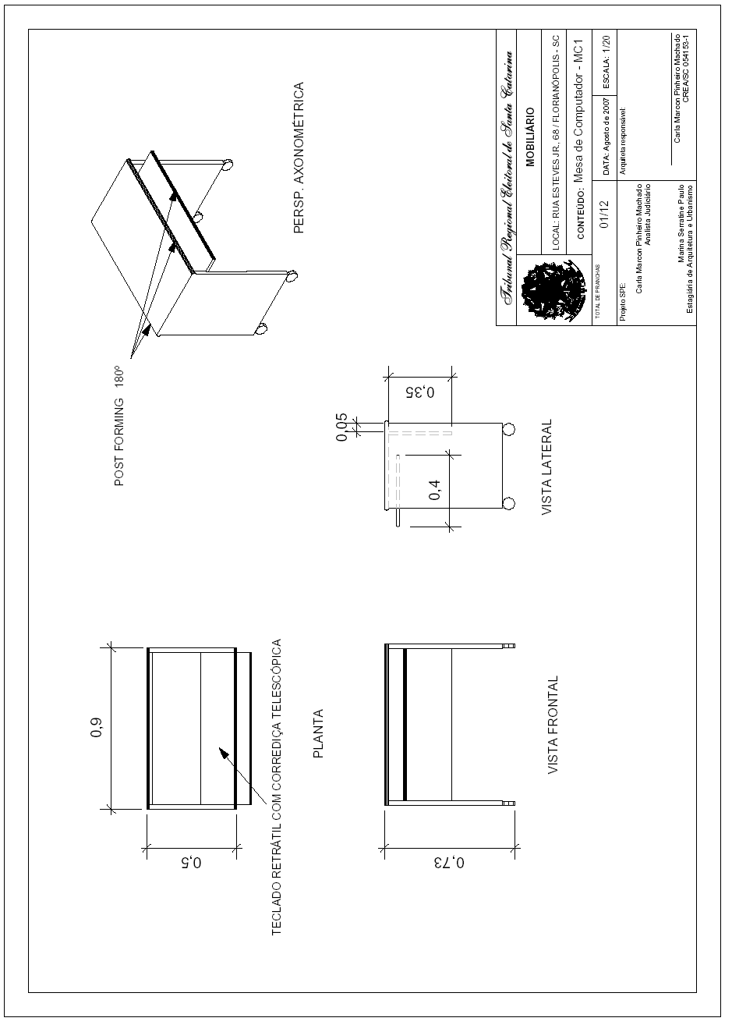
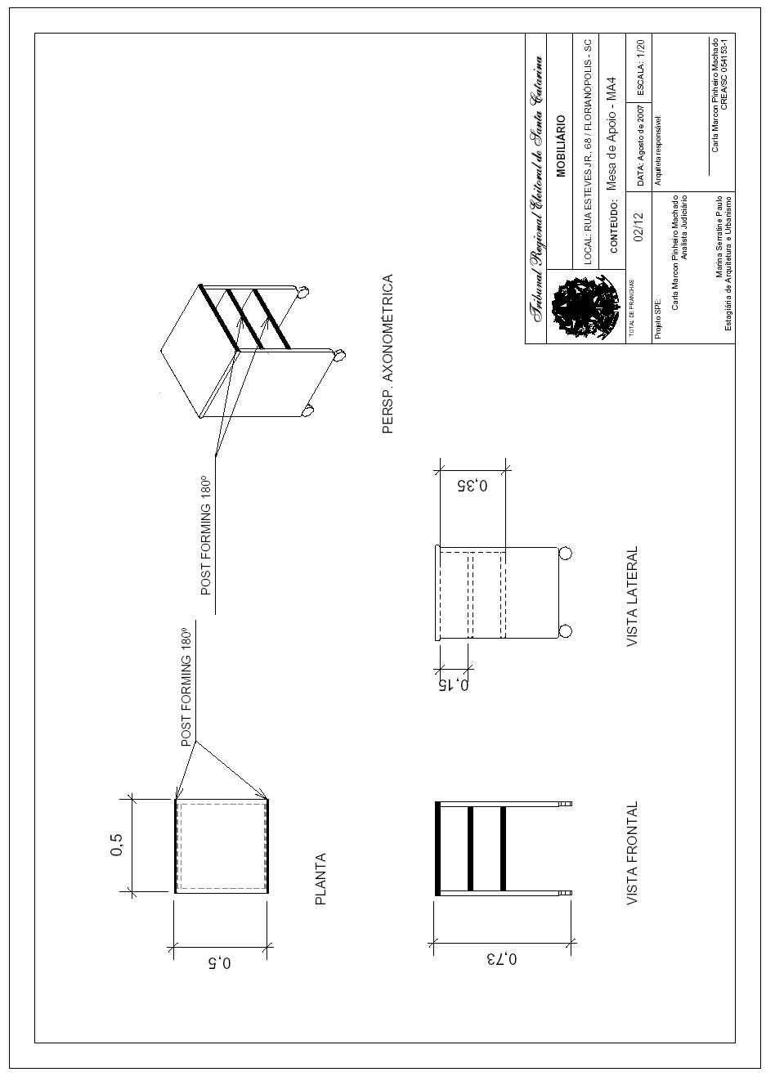
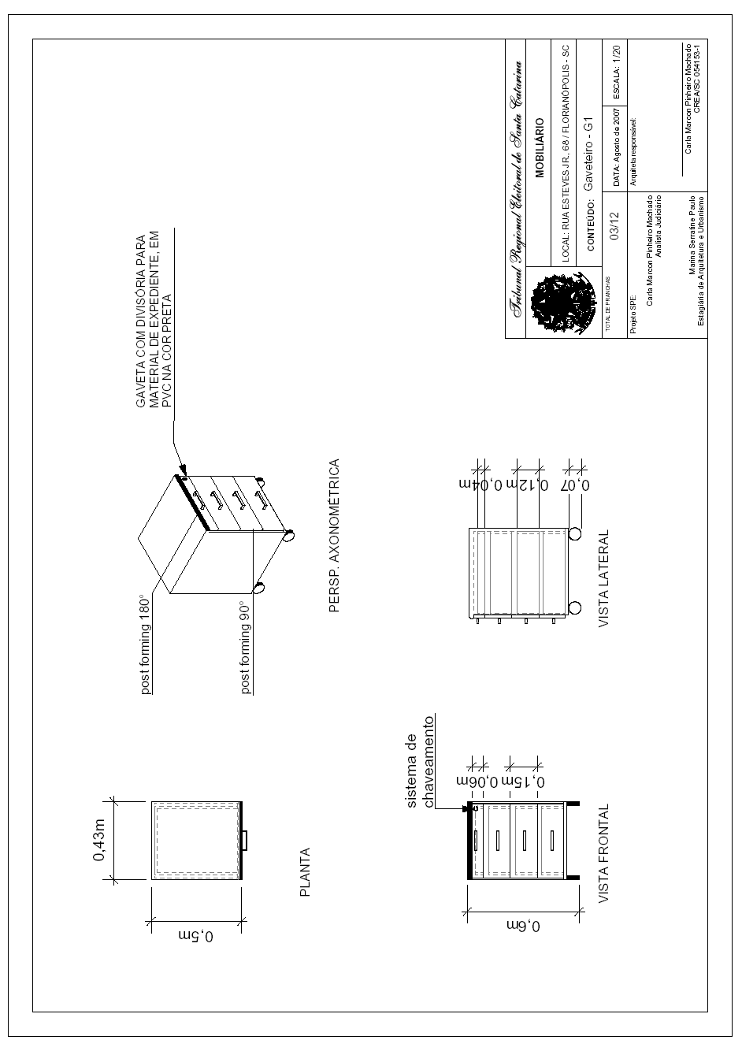
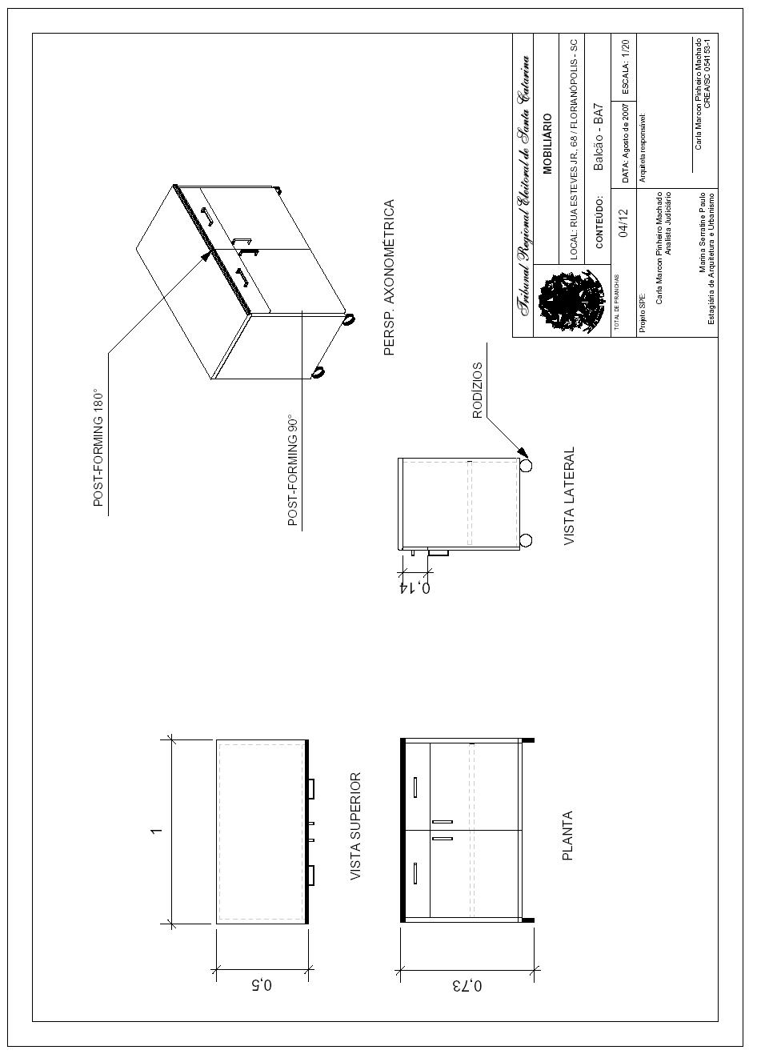
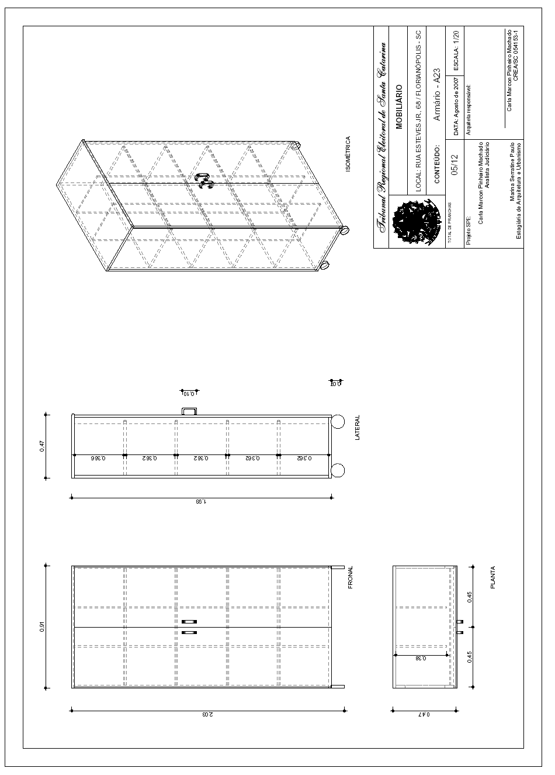
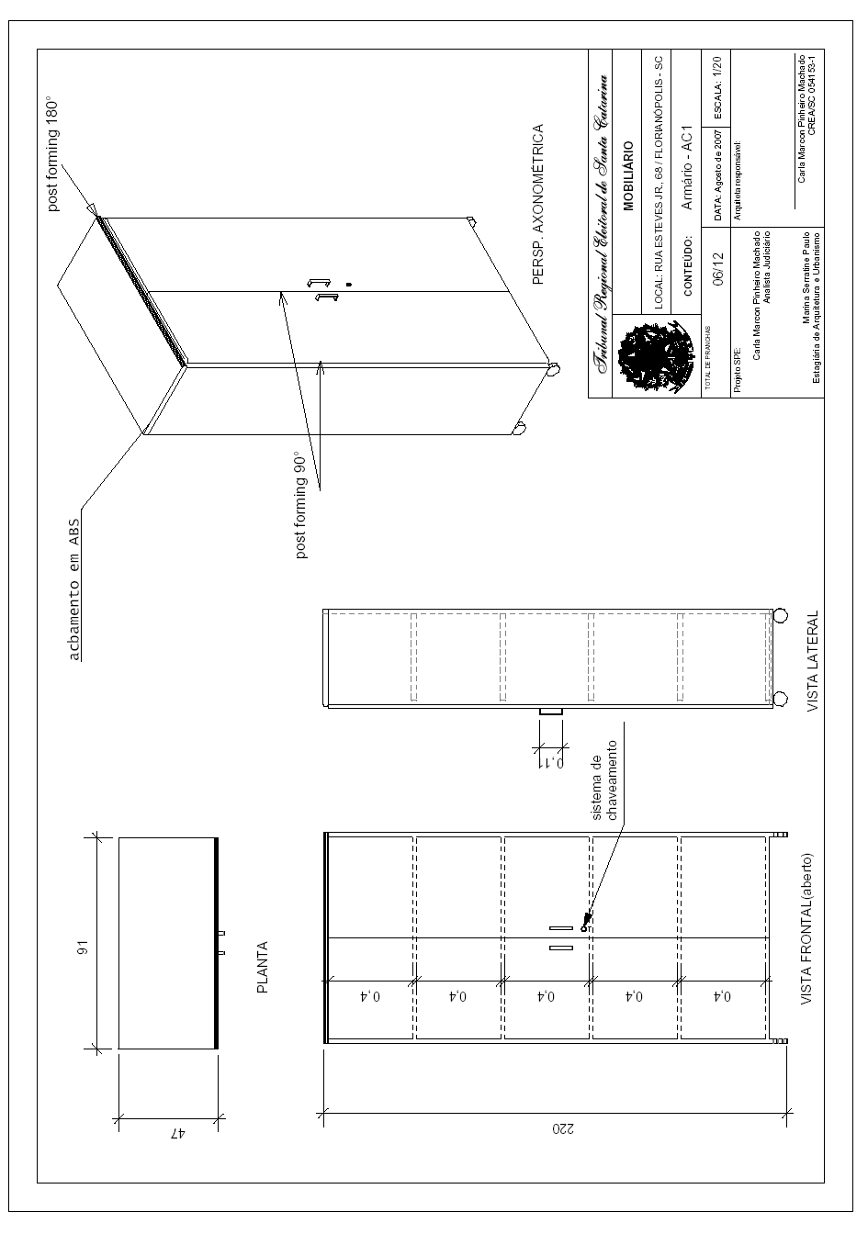
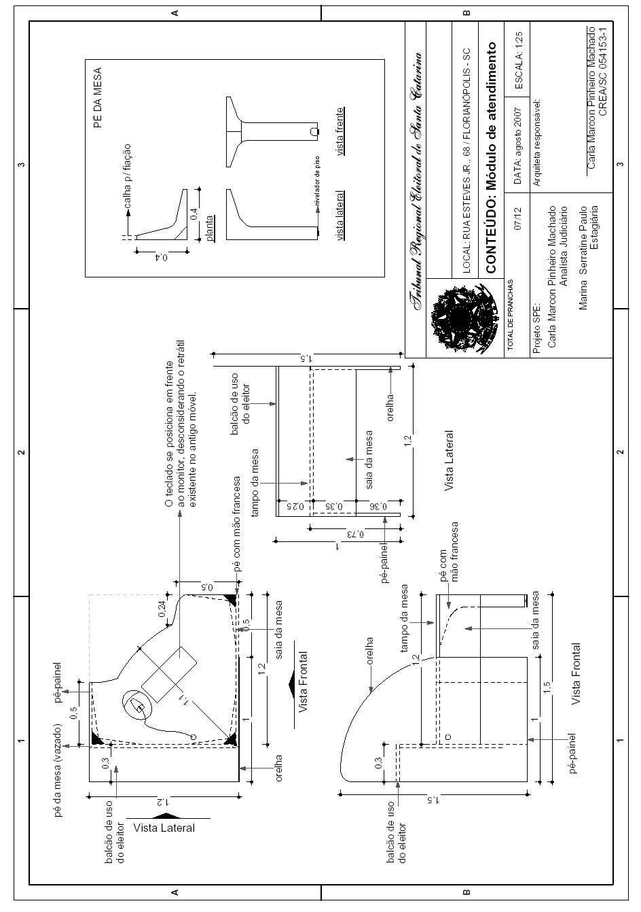
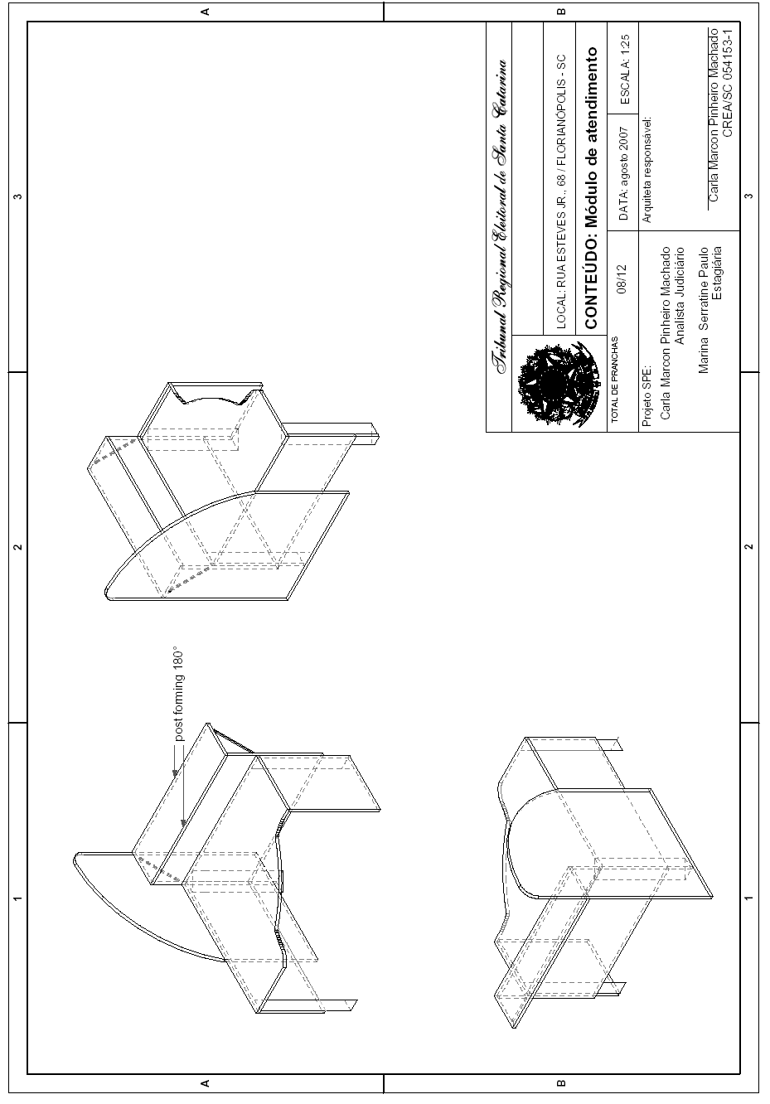
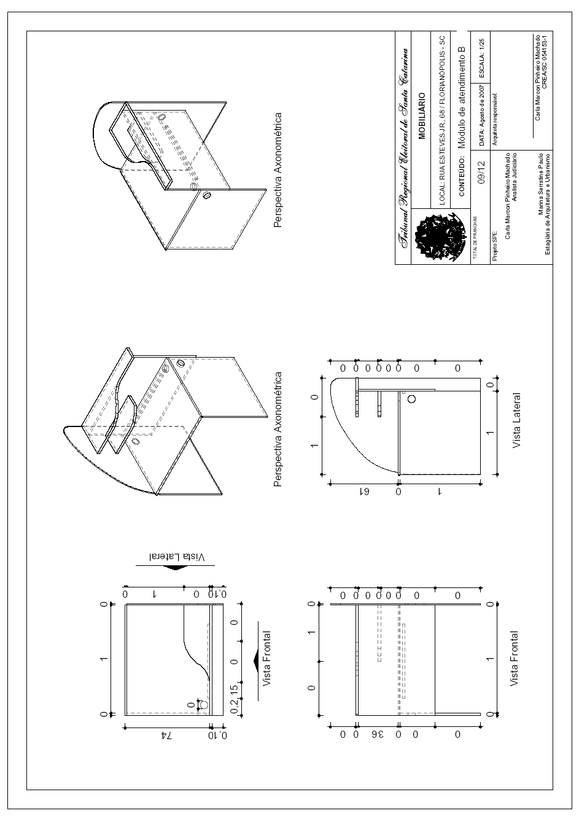
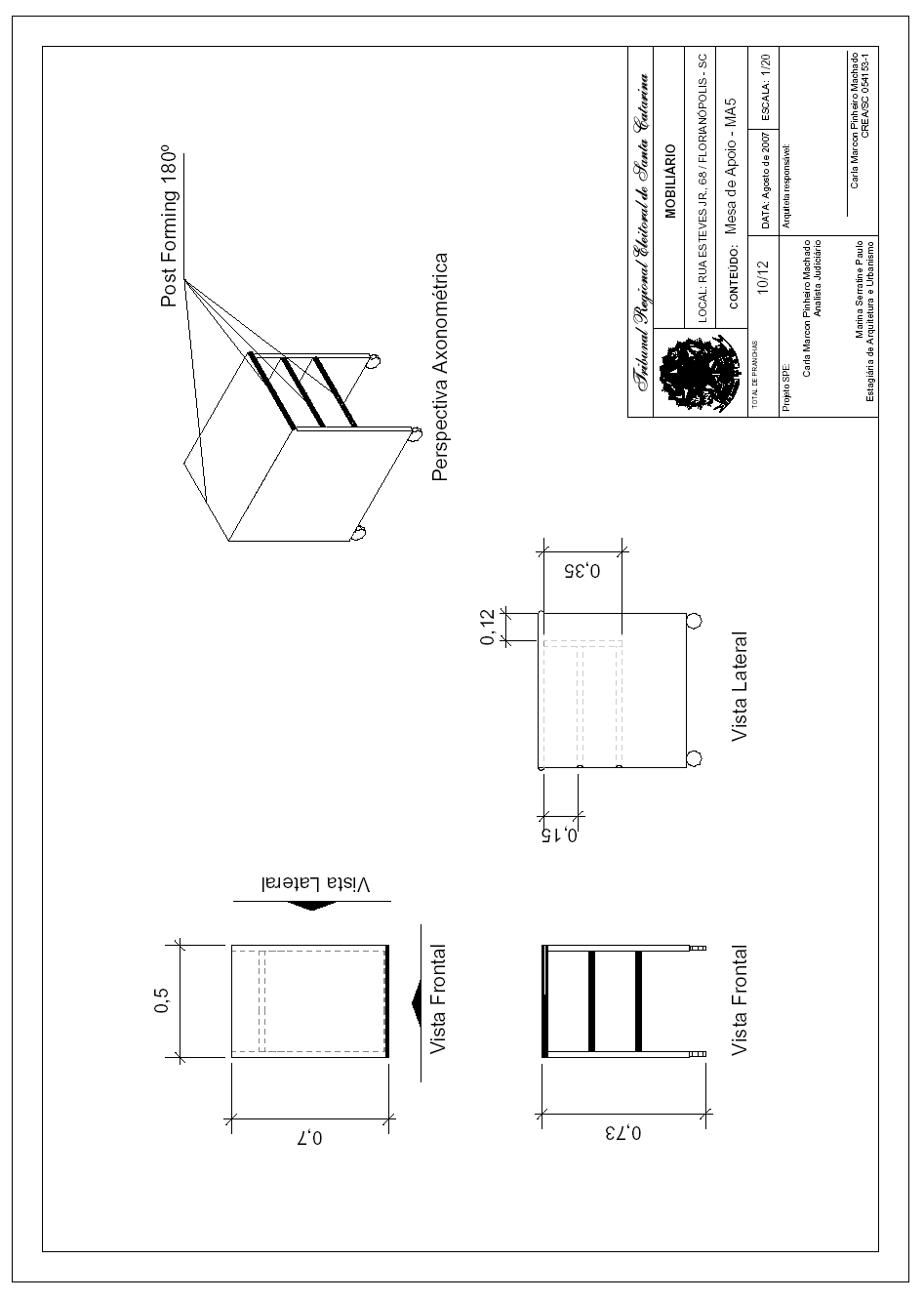
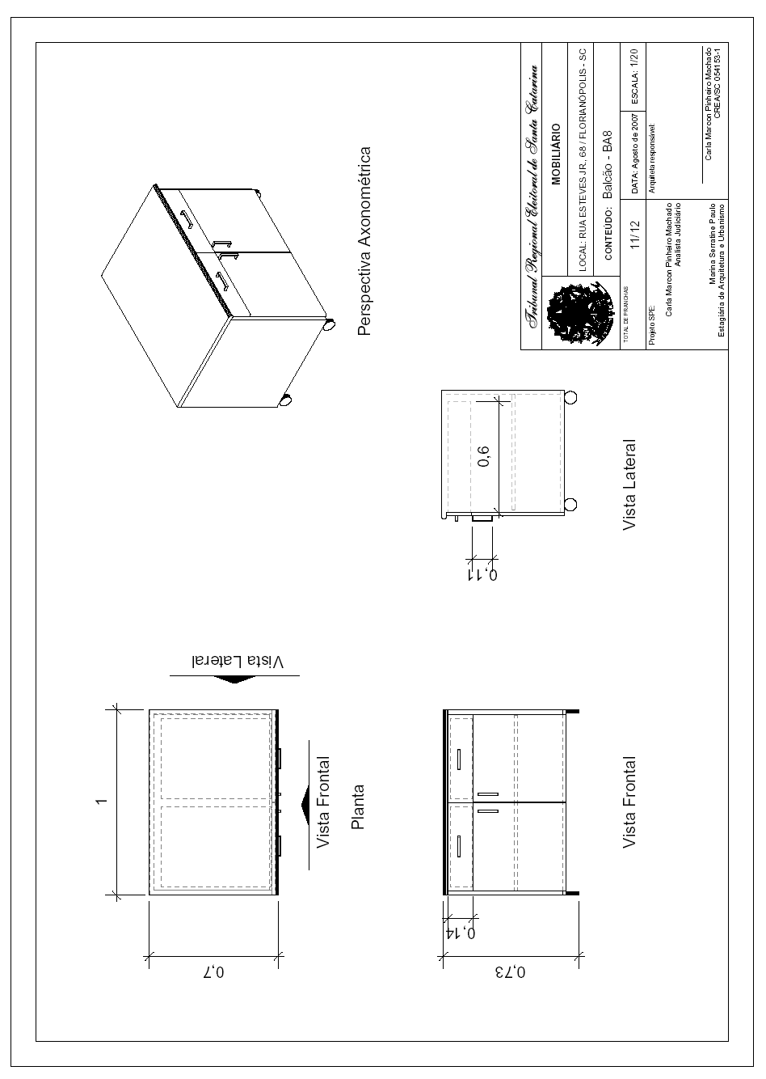
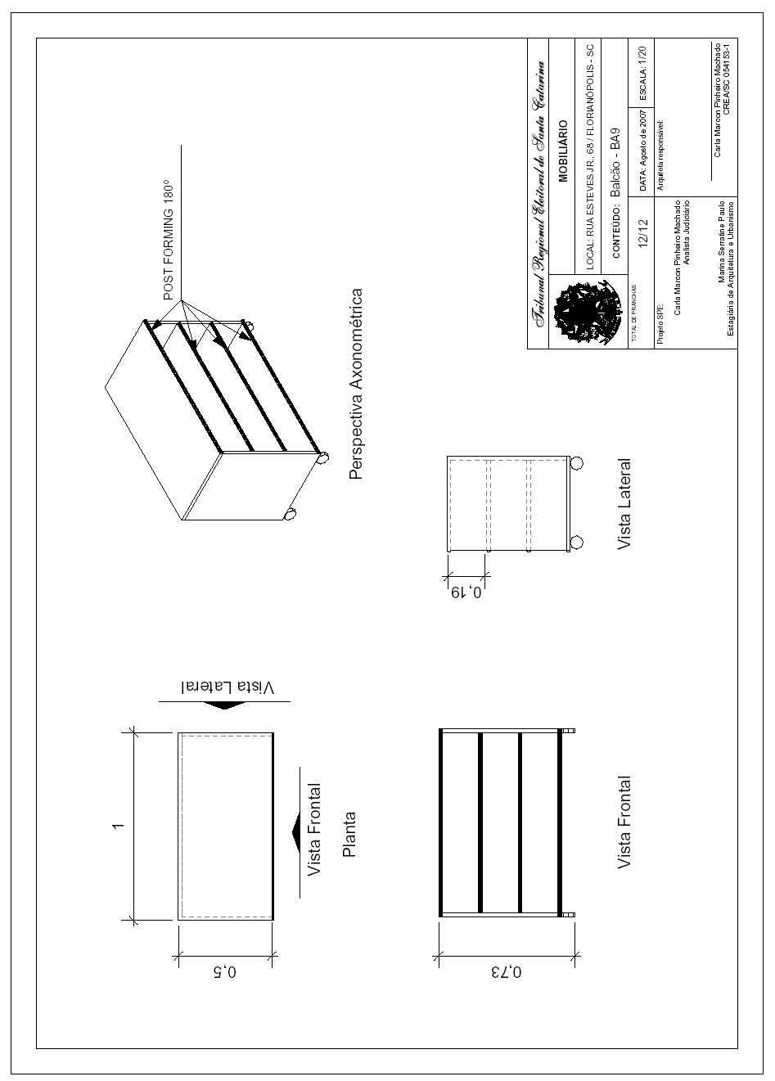

PREGÃO N. 040/2007

ANEXO II

PLANILHA DE CUSTOS

- Valores em real (R$)

ITEM | EMPRESA 1 | EMPRESA 2 | CUSTO UNÍTÁRIO MÉDIO
ITEM | VALOR UNITÁRIO | VALOR UNITÁRIO | CUSTO UNÍTÁRIO MÉDIO
1 | 427,00 | 489,00 | 458,00
2 | 235,00 | 399,00 | 317,00
3 | 522,00 | 439,00 | 480,50
4 | 620,00 | 799,00 | 709,50
5 | 1.570,00 | 1.439,00 | 1.504,50
6 | 1.701,00 | 1.499,00 | 1.600,00
7 | 3.030,00 | 1.499,00 | 2.264,50
8 | - | 779,00 | 779,00
9 | 235,00 | 449,00 | 342,00
10 | 620,00 | 889,00 | 754,50
11 | 474,00 | 849,00 | 661,50

Empresa 1: orçamento emitido em 22/08/2007.
Empresa 2: orçamento emitido em 28/08/2007 e complementado em 31/08/2007.

